**Smlouva o zajištění podpory SW Vyúčtování Pošta partner**

Číslo 2022/04262

|  |  |
| --- | --- |
| **Česká pošta, s.p.** |  |
| se sídlem: | Politických vězňů 909/4, 225 99 Praha 1 |
| IČO: | 47114983 |
| DIČ: | CZ47114983 |
| zastoupen: | Ing. Jaroslavem Hlouškem, ředitelem úseku ICT  a eGovernment |
| zapsán v obchodním rejstříku u: | Městského soudu v Praze, oddíl A, vložka 7565 |
| bankovní spojení: | xxx  xxx |
| dále jen „**Objednatel**“ |  |

a

|  |  |
| --- | --- |
| **NetGenium s.r.o.** | |
| se sídlem: | Anglická 28 |
| IČO: | 27092381 |
| DIČ: | CZ27092381 |
| zastoupena: | Ing. Martin Vonka |
| zapsána v obchodním rejstříku u: | MS v Praze oddíl C, vložka č. 95657 |
| bankovní spojení: | xxx  xxx |
| dále jen „**Dodavatel**“ |  |

dále jednotlivě jako „**Smluvní strana**“, nebo společně jako „**Smluvní strany**“ uzavírají v souladu s ustanovením § 1746 odst. 2 zákona č. 89/2012 Sb., občanského zákoníku, ve znění pozdějších předpisů (dále jen „**Občanský zákoník**“), tuto Smlouvu o zajištění podpory SW Vyúčtování pošta partner (dále jen „**Smlouva**“).

Preambule

Objednatel provedl na základě interních předpisů poptávkové řízení o zajištění „Podpory SW Vyúčtování Pošta partner“ (dále jen „**Poptávkové řízení**“) na uzavření této Smlouvy. Tato Smlouva je uzavírána s Dodavatelem na základě výsledku Poptávkového řízení.

* + 1. Účel a předmět Smlouvy

Předmětem této Smlouvy je stanovení práv a povinností Smluvních stran při poskytování následujícího plnění Dodavatelem Objednateli:

* + - 1. Zajištění technické podpory software (dále jen „**SW**“) Vyúčtování Pošta partner (dále jen „**Podpora**“). Popis SW v prostředí Objednatele je uveden v Příloze č. 2 Smlouvy.
      2. Zajištění potřebných úprav a rozvoje SW, konfiguračních a konzultačních prací formou služeb na objednávku (dále jen „**Služby**“).

(plnění dle odst. 1.1 a 1.2 Smlouvy dále společně jen jako „**Plnění**“).

* + - 1. Dodavatel se podpisem této Smlouvy zavazuje poskytovat v souladu s ustanoveními Smlouvy Objednateli Plnění specifikované ve Smlouvě po dobu účinnosti této Smlouvy v co nejlepším provedení a jakosti odpovídající aktuálnímu stavu technologického vývoje a poznání.
      2. Objednatel se tímto zavazuje za řádně poskytnuté Plnění zaplatit dohodnutou cenu způsobem ve Smlouvě definovaným.
      3. Po uzavření Smlouvy sdělí Objednatel Dodavateli evidenční číslo objednávky pro účely fakturace Podpory dle odst. 1.1 Smlouvy. Tato objednávka slouží jen pro evidenční účely.
    1. Podpora
       1. Podpora podle odst. 1.1 této Smlouvy zahrnuje následující plnění:

řešení incidentů včetně odstraňování vad SW, kdy vadou SW se rozumí rozpor mezi skutečnými vlastnostmi SW a vlastnostmi specifikovanými v dokumentaci vztahující se k SW, tedy nestandardních stavů (dále jen „**vada**“ nebo „**vady**“) SW;

automatické průběžné bezpečnostní aktualizace SW;

poskytování a nasazení opravných patchů, service packů a hotfixů na SW;

poskytování konzultací k uvedenému SW;

provozování kontaktní hot-line.

* + - 1. Dodavatel je povinen poskytovat Podporu v pracovních dnech (tj. mimo soboty, neděle a státní svátky) v čase 8:00 – 17:00 hodin po celou dobu účinnosti Smlouvy.
      2. Hot-line je provozována na telefonním čísle xxx a e-mailové adrese xxx. Za dostupnou hot-line se považuje i případ, kdy bude možné zanechat vzkaz na záznamníku, nebo odeslat požadavek e-mailem, aniž by bylo Objednateli doručeno oznámení o nemožnosti doručit e-mailovou zprávu obsahující požadavek.
      3. Podpora spočívající v odstraňování vad podle odst. 2.1 písm. a) Smlouvy bude poskytována na základě požadavků Objednatele zadaných prostřednictvím hot-line. Požadavek zadává Objednatel telefonicky nebo písemně na uvedenou e-mailovou adresu. V případě zadání požadavku telefonicky je Objednatel povinen jej zaslat Dodavateli také písemně.
      4. Požadavek dle předchozího odstavce Smlouvy musí obsahovat alespoň tyto údaje:

jméno osoby, která vadu nahlásila;

jméno odpovědné osoby ze strany Objednatele;

kategorií vady a očekávaný termín vyřešení;

popis vady včetně simulace v testovacím prostředí.

Každá vada bude hlášena samostatným požadavkem. Vzor požadavku je uveden v Příloze č. 2 Smlouvy.

* + - 1. Kategorie vad:

|  |  |
| --- | --- |
| Kategorie | Definice |
| A | Základní nefunkčnost Produktů bránící v jejich užití/fungování nebo bránící v užití/fungování dalších částí IT systému Objednatele. Provoz nebo vývoj je zastaven. Objednatel nemůže pokračovat v dalším provozu nebo vývoji. |
| B | Dílčí nefunkčnost Produktů vč. nefunkčnosti některé komponenty. Provoz nebo vývoj je pozastaven, ale s dočasným obejitím problému (workaround) může pokračovat po určitou dobu. |
| C | Méně závažné vady nemající vliv na základní funkcionality Produktů. Provoz nebo vývoj je problémem ovlivněn, ale může pokračovat jiným způsobem. |

* + - 1. Dodavatel garantuje, že doba odezvy ze strany Dodavatele je pro vady kategorie A do dvou (2) hodin, pro vady kategorie B do čtyř (4) hodin a pro vady kategorie C do osmi (8) hodin od nahlášení požadavku. Tato doba odezvy platí v časovém období dle odst. 2.2 této Smlouvy. Dobou odezvy se rozumí potvrzení Dodavatele o přijetí požadavku učiněné telefonicky a následně vždy písemně na e-mail Odpovědné osoby Objednatele ve věcech technických dle odst. 14.2 písm. a) této Smlouvy, včetně navržení způsobu řešení a zahájení prací na odstranění vady.
      2. Na termínu odstranění vady se Smluvní strany dohodnou písemně prostřednictvím odpovědných osob ve věcech technických. O odstranění vady následně Smluvní strany vyhotoví oboustranně podepsaný zápis – akceptační protokol.
      3. Bylo-li Objednatelem umožněno poskytování Podpory prostřednictvím vzdáleného přístupu, bude vada primárně odstraněna prostřednictvím vzdáleného přístupu. V případech, kdy Dodavatel není schopen vadu prostřednictvím vzdáleného přístupu odstranit, garantuje Dodavatel příjezd řešitele Dodavatele na místo podle určení Objednatele za účelem poskytnutí Podpory spočívající v odstranění vady do dvaceti čtyř (24) hodin od nahlášení požadavku Objednatelem, nedohodnou-li se Smluvní strany na delší době.
      4. Doba odezvy dle odst. 2.7 Smlouvy a doba pro příjezd řešitele Dodavatele dle odst. 2.9 Smlouvy se počítá od prvního (písemného nebo telefonického) nahlášení požadavku Objednatelem, vždy ale pouze v časovém období dle odst. 2.2 Smlouvy.
      5. U vad kategorie A a B je Dodavatel povinen nepřetržitě pracovat na odstranění vad bez ohledu na to, zda vzdáleným přístupem nebo osobní přítomností, a to do úplného odstranění vady. Dodavatel je při řešení vad kategorie A a B povinen informovat Objednatele o aktuálním stavu řešení (odstraňování vady) každé 4 hodiny.
      6. U vad kategorie C Dodavatel nepřetržitě pracuje na odstranění vad bez ohledu na to, zda vzdáleným přístupem nebo osobní přítomností, a to do úplného odstranění vady. Dodavatel je při řešení vad kategorie C povinen informovat Objednatele o aktuálním stavu řešení (odstraňování vady) každých 48 hodin.
    1. Služby
       1. Maximálního rozsah člověkodnů (man-days, dále jen „**MD**“) poskytování Služeb je **25** MD za celou dobu trvání Smlouvy. Objednatel není povinen tento rozsah vyčerpat. MD budou čerpány dle aktuálních potřeb Objednatele po celou dobu trvání Smlouvy postupem uvedeným dále v tomto článku Smlouvy.
       2. Dodavatel se zavazuje poskytovat Služby na základě objednávky doručené Objednatelem Dodavateli (dále jen „**Objednávka**“) a následně uzavřené dílčí smlouvy o poskytování Služeb (dále jen „**Dílčí smlouva**“). Objednatel je oprávněn, avšak nikoli povinen, vystavovat dle svého uvážení Objednávky ode dne účinnosti Smlouvy bez omezení jejich počtu. Objednávka se považuje za návrh na uzavření Dílčí smlouvy. Dodavatel je povinen přijmout Objednávku do dvou (2) pracovních dní od jejího doručení. Dodavatel je oprávněn Objednávku odmítnout pouze v případě, že je učiněna v rozporu s touto Smlouvou, nebo došlo již k vyčerpání maximálního množství MD dle odst. 3.1 Smlouvy. Doručením přijetí Objednávky Objednateli dojde k uzavření Dílčí smlouvy, přičemž práva a povinnosti Smluvních stran dle Dílčí smlouvy odpovídají v celém rozsahu právům a povinnostem Objednatele a Dodavatele stanovených touto Smlouvou. Není-li dále v této Smlouvě sjednáno jinak, Objednávka i její přijetí musí mít písemnou formu.
       3. Objednávka Služeb musí obsahovat minimálně tyto náležitosti:

identifikační údaje Dodavatele a Objednatele;

číslo Objednávky a datum vystavení;

číslo Smlouvy;

název a rozsah požadovaných Služeb;

cenu;

dobu a místo poskytnutí Služeb;

akceptační kritéria;

podpis/zaručený elektronický podpis oprávněné osoby Objednatele.

* + - 1. Neobsahuje-li Objednávka shora uvedené náležitosti, je Dodavatel povinen na tuto skutečnost Objednatele neprodleně upozornit. Objednatel poté neprodleně vystaví novou Objednávku. Veškeré doby a lhůty vázané na okamžik doručení Objednávky Dodavateli běží od okamžiku doručení této nové Objednávky.
      2. Přijetí Objednávky musí obsahovat minimálně tyto náležitosti:

identifikační údaje Objednatele a Dodavatele;

číslo přijaté Objednávky a datum vystavení přijetí;

podpis/zaručený elektronický podpis oprávněné osoby Dodavatele.

* + - 1. Přijetí Objednávky, které obsahuje dodatky, výhrady, omezení nebo jiné změny a odchylky se považuje za odmítnutí Objednávky a za nový návrh Dodavatele na uzavření Dílčí smlouvy, a to i v případě dodatku, výhrady, odchylky, omezení nebo jiné změny, která podstatně nemění obsah a podmínky Objednávky. Dílčí smlouva je v takovém případě uzavřena pouze tehdy, pokud Objednatel tento návrh Dodavateli písemně potvrdí. Okamžikem uzavření Dílčí smlouvy je v tomto případě doručení potvrzení Objednatele Dodavateli.
      2. Výstup poskytování Služeb dle příslušné Dílčí smlouvy (dále jen „**Dílčí služba**“) bude předán Objednateli v termínu sjednaném v Dílčí smlouvě. Odpovídá-li to povaze Dílčí služby, bude Objednatelem provedena akceptace. Akceptační scénář navrhne Objednatel v Objednávce. V případě neshody Smluvních stran o obsahu akceptačního scénáře a akceptačních testů, je rozhodující stanovisko Objednatele. Akceptaci provádí Objednatel za součinnosti Dodavatele. K převzetí dojde podpisem akceptačního protokolu Objednatelem po úspěšné provedené akceptaci. Dílčí služba je však dokončena až odstraněním všech vad zjištěných při akceptaci a uvedených v akceptačním protokolu s výrokem „akceptováno“. Pokud se bude jednat o Služby bez konkrétního zachytitelného výstupu (např. ústní konzultace, školení), potvrdí Smluvní strany jejich předání a převzetí písemným zápisem – akceptačním protokolem – včetně uvedení počtu MD.
      3. Dodavatel je v rámci akceptačního řízení povinen odstranit zjištěné vady Dílčí služby nejpozději do pěti (5) pracovních dnů následujících od jejího písemného nahlášení Objednatelem, pokud se Smluvní strany nedohodnou jinak. Pro definici a kategorizaci vad platí čl. odst. 2.6 Smlouvy obdobně.
      4. Dodavatel může v rámci akceptačního řízení písemně požádat Objednatele o prodloužení lhůty pro odstranění vad, a to nejméně dva (2) pracovní dny před uplynutím běžné lhůty pro odstranění vad. Objednatel je povinen na tuto žádost odpovědět do konce prvního pracovního dne následujícího po obdržení žádosti. Neučiní-li tak, má se za to, že žádosti Dodavatele nevyhovuje.
      5. V případě že Dodavatel ukončí akceptační řízení s výrokem „neakceptováno“ v akceptačním protokolu, je Dodavatel nadále povinen pracovat na řádném odstranění zjištěných vad, přičemž je povinen po jejich odstranění bez zbytečného odkladu vyzvat Objednatele k opakování akceptace.
      6. Dojde-li v průběhu akceptace k zjištění neodstranitelné vady jakékoli kategorie, bude to ze strany Objednatele považováno za podstatné porušení této Smlouvy nebo Dílčí smlouvy, jestliže taková vada vážným způsobem narušuje užívání SW.
      7. Pro každé z podstatných porušení Smlouvy Dodavatelem popsaných v čl. 3 Smlouvy je Objednatel oprávněn od této Smlouvy nebo jen od předmětné Dílčí smlouvy odstoupit.
      8. Na výstupy Dílčích služeb poskytuje Dodavatel záruku v délce 12 (dvanáct) měsíců ode dne jejich převzetí Objednatelem. Vady, které se vyskytnou či vzniknou v záruční době, je Dodavatel povinen bezplatně odstranit.
    1. Termín, místo a podmínky plnění
       1. Pokud není Podpora poskytnuta vzdáleným přístupem ve smyslu odst. 2.9 Smlouvy, bude poskytována v místě plnění na adrese: Politických vězňů 909/4, Praha 1, Olšanská 38/9, Praha 3 a Praha Malešice Sazečská 603/9, Praha 10, nestanoví-li Objednatel jinak v požadavku na Podporu.
       2. Podporu podle odst. 1.1 Smlouvy bude Dodavatel poskytovat ke dni nabytí účinnosti této Smlouvy. O zahájení poskytování Podpory bude Smluvními stranami podepsán písemný zápis.
       3. Poskytování Služeb podle odst. 1.2 Smlouvy je Dodavatel povinen zajistit ode dne účinnosti této Smlouvy na základě uzavřené Dílčí smlouvy.
       4. Služby je Dodavatel povinen poskytovat v termínech sjednaných Dílčí smlouvou.
       5. Nedílnou součástí Plnění je v případech, kdy to vyplývá z charakteru příslušného předmětu Plnění, také licenční dokumentace (licenční certifikáty, licenční podmínky a ostatní dokumentace k licencím) vztahující se k užívání software nebo jiného autorského díla či databáze a ostatní dokumentace potřebná pro řádné užívání Plnění.
    2. Cena
       1. Cena za **Podporu** dle odst. 1.1 Smlouvy činí 307 416,- Kč (slovy: tři sta sedm tisíc čtyři sta šestnáct korun českých) bez DPH za celou dobu poskytování Podpory dle odst. 4.2 Smlouvy s tím, že cena za jeden měsíc činí 6404,5,- Kč (slovy: šest tisíc čtyři sta čtyři korun českých a padesát haléřů) bez DPH.
       2. Cena za **jeden** **(1)** **MD** poskytování Služeb dle odst. 1.2 Smlouvy je 10 000,- Kč (slovy: deset tisíc korun českých) bez DPH.
       3. Ke smluvní ceně dle této Smlouvy bude připočtena DPH v zákonné výši.
       4. Uvedené ceny jsou konečné a obsahují již veškeré náklady související s poskytnutím Plnění dle Smlouvy, včetně případných cestovních a jiných nákladů Dodavatele souvisejících s Plněním. Sjednané ceny jsou cenami konečnými, nejvýše přípustnými a nemohou být změněny.
       5. Smluvní strany si ve smyslu ustanovení § 2620 odst. 2 Občanského zákoníku ujednaly, že Dodavatel na sebe přebírá nebezpečí změny okolností.
    3. Platební podmínky
       1. Cena za Podporu podle odst. 1.1 Smlouvy, včetně DPH bude hrazena na základě daňového dokladu – faktury Dodavatele vždy **kvartálně** (cena za 3 měsíce) **předem**. Dodavatel vystaví daňový doklad ke dni zahájení poskytování Podpory, následně pak každý první den dalšího kvartálního období, ve kterém bude Podpora poskytována, přičemž tento den vystavení daňového dokladu je dnem uskutečnění zdanitelného plnění.
       2. Cena za Služby včetně DPH bude hrazena na základě daňového dokladu – faktury Dodavatele vždy po akceptaci konkrétní Dílčí služby na základě Dílčí smlouvy. Nedílnou součástí daňového dokladu za Služby je akceptační protokol podepsaný Objednatelem. Dodavatel je povinen vystavit daňový doklad nejdéle do deseti (10) kalendářních dnů od data podpisu akceptačního protokolu Objednatelem, tento den je dnem uskutečnění zdanitelného plnění.
       3. Dodavatel zašle daňový doklad / daňové doklady spolu s veškerými požadovanými dokumenty Objednateli:

doporučeným dopisem na adresu: Česká pošta, s.p., skenovací centrum, Poštovní 1368/20, 701 06 Ostrava 1; nebo

elektronicky, je-li elektronický způsob zasílání výslovně odsouhlasen Objednatelem na základě žádosti Dodavatele zaslané do technologické schránky xxx; nebo

na výzvu Objednatele způsobem uvedeným v odst. 6.10 Smlouvy.

* + - 1. Splatnost daňového dokladu vystaveného na základě této Smlouvy Dodavatelem je šedesát (60) kalendářních dnů ode dne jeho vystavení. Dodavatel zašle daňový doklad Objednateli do tří (3) kalendářních dnů od jeho vystavení.
      2. Daňový doklad musí obsahovat náležitosti řádného daňového dokladu podle příslušných právních předpisů, zejména pak zákona č. 235/2004 Sb., o dani z přidané hodnoty, ve znění pozdějších předpisů (dále jen „**Zákon o DPH**“), a níže uvedené údaje:

číslo Smlouvy;

číslo objednávky dle odst. 1.5 Smlouvy, nebo číslo Objednávky dle odst. 3.2 Smlouvy;

platební podmínky v souladu se Smlouvou;

popis fakturovaného Plnění, rozsah poskytovaného Plnění;

cenu.

* + - 1. V případě, že daňový doklad nebude mít odpovídající náležitosti nebo nebude vystaven v souladu s touto Smlouvou, je Objednatel oprávněn zaslat jej v době splatnosti zpět k doplnění Dodavateli, aniž se dostane do prodlení se splatností. Doba splatnosti šedesát (60) kalendářních dnů počíná běžet znovu od vystavení doplněného/opraveného daňového dokladu Dodavatelem.
      2. Objednatel neposkytuje Dodavateli jakékoliv zálohy na cenu Plnění.
      3. Smluvní strany se dohodly, že pokud bude v okamžiku uskutečnění zdanitelného plnění správcem daně zveřejněna způsobem umožňujícím dálkový přístup skutečnost, že dodavatel zdanitelného plnění, tj. Dodavatel, je nespolehlivým plátcem ve smyslu § 106a Zákona o DPH, nebo má-li být platba za zdanitelné plnění uskutečněné Dodavatelem v tuzemsku zcela nebo z části poukázána na bankovní účet vedený poskytovatelem platebních služeb mimo tuzemsko, nebo nastane některá ze skutečností uvedených v § 109 odst. 1 písm. a), b), c), případně odst. 2 písm. a) Zákona o DPH, je příjemce zdanitelného plnění, tj. Objednatel, oprávněn část ceny odpovídající dani z přidané hodnoty zaplatit přímo na bankovní účet správce daně ve smyslu § 109a Zákona o DPH. Na bankovní účet Dodavatele bude v tomto případě uhrazena část ceny odpovídající výši základu daně z přidané hodnoty. Úhrada ceny Plnění (základu daně) provedená Objednatelem v souladu s ustanovením tohoto odstavce Smlouvy bude považována za řádnou úhradu ceny Plnění poskytnutého dle této Smlouvy.
      4. Bankovní účet uvedený na daňovém dokladu, na který bude ze strany Dodavatele požadována úhrada ceny za poskytnuté zdanitelné plnění, musí být Dodavatelem zveřejněn způsobem umožňujícím dálkový přístup ve smyslu § 96 Zákona o DPH. Smluvní strany se výslovně dohodly, že pokud číslo bankovního účtu Dodavatele, na který bude ze strany Dodavatele požadována úhrada ceny za poskytnuté zdanitelné plnění dle příslušného daňového dokladu, nebude zveřejněno způsobem umožňujícím dálkový přístup ve smyslu § 96 Zákona o DPH a cena za poskytnuté zdanitelné plnění dle příslušného daňového dokladu přesahuje limit uvedený v § 109 odst. 2 písm. c) Zákona o DPH, je Objednatel oprávněn zaslat daňový doklad zpět Dodavateli k opravě. V takovém případě se doba splatnosti zastavuje a nová doba splatnosti počíná běžet dnem vystavení opraveného daňového dokladu s uvedením správného bankovního účtu Dodavatele, tj. bankovního účtu zveřejněného správcem daně.
      5. Dodavatel se zavazuje, že na výzvu Objednatele bude akceptovat oboustranné elektronické zasílání dokladů spojených s realizací Plnění dle Smlouvy (zejména Objednávek a jejich potvrzení a daňových dokladů) prostřednictvím portálu SAP Ariba Network. Dodavatel se zavazuje v takovém případě zaregistrovat na portále SAP Ariba Network. Objednatel iniciuje registraci Dodavatele k portálu SAP Ariba Network zasláním elektronické výzvy na kontaktní e-mail Dodavatele dle odst. 14.1 písm. b) Smlouvy. Objednatel prohlašuje, že pro požadované aktivity Dodavatele v rámci plnění Smlouvy je postačující registrace Dodavatele se standardním účtem Ariba Network. Je-li Dodavatel již v SAP Ariba Network registrován, pak lze pro elektronickou komunikaci využít existující AN-ID.
    1. Práva duševního vlastnictví
       1. Vznikne-li v souvislosti s poskytováním Plnění Dodavatelem Objednateli autorské dílo a které bylo vytvořeno na základě této Smlouvy či Dílčí smlouvy, poskytuje Dodavatel Objednateli k takovému autorskému dílu výhradní, množstevně a územně neomezenou volně převoditelnou licenci na celou dobu trvání majetkových autorských práv k takovému dílu a ke všem způsobům a formám užití za jakýmkoli účelem včetně oprávnění udělovat ve stejném nebo omezeném rozsahu neomezený počet podlicencí a včetně oprávnění do takového autorského díla libovolně zasahovat a spojovat je s jinými díly. Dodavatel prohlašuje, že je oprávněn licenci v uvedeném rozsahu Objednateli udělit a poskytnout výše uvedená oprávnění a souhlasy Objednateli v celém rozsahu. V případě, že se uvedené prohlášení Dodavatele nezakládá na pravdě, odpovídá Dodavatel Objednateli za vyplývající důsledky v plném rozsahu včetně odpovědnosti za majetkovou i nemajetkovou újmu.
       2. Veškeré odměny za poskytnutí či zajištění všech licencí dle tohoto článku Smlouvy jsou již zahrnuty v ceně Plnění. Objednatel není povinen žádnou z licencí nabytých na základě této Smlouvy využít.
    2. Obchodní tajemství a důvěrné informace
       1. Veškeré konkurenčně významné, určitelné, ocenitelné a v příslušných obchodních kruzích běžně nedostupné skutečnosti související se Smluvními stranami, a se kterými se Smluvní strany seznámí při realizaci předmětu Smlouvy nebo v souvislosti s touto Smlouvou přijdou do styku, a jejichž vlastník zajišťuje ve svém zájmu odpovídajícím způsobem jejich utajení, jsou obchodním tajemstvím. Smluvní strany se zavazují zachovat mlčenlivost o obchodním tajemství druhé Smluvní strany, a dále o skutečnostech a informacích, které označí jako důvěrné dle § 1730 Občanského zákoníku. Povinnost mlčenlivosti trvá až do doby, kdy se informace této povahy stanou obecně známými za předpokladu, že se tak nestane porušením povinnosti mlčenlivosti. Na povinnost mlčenlivosti nemá vliv forma sdělení informací (písemně nebo ústně) a jejich podoba (materializované nebo dematerializované).
       2. Smluvní strany se zavazují, že důvěrné informace a obchodní tajemství druhé Smluvní strany jiným subjektům nesdělí, nezpřístupní, ani nevyužijí pro sebe nebo pro jinou osobu. Zavazují se zachovat je v přísné tajnosti a sdělit je výlučně těm svým zaměstnancům nebo subdodavatelům, kteří jsou pověřeni plněním Smlouvy a za tímto účelem jsou oprávněni se s těmito informacemi v nezbytném rozsahu seznámit. Smluvní strany se zavazují zabezpečit, aby i tyto osoby považovaly uvedené informace za důvěrné a zachovávaly o nich mlčenlivost.
       3. V případě porušení obchodního tajemství ve smyslu § 2985 Občanského zákoníku, použijí Smluvní strany prostředky právní ochrany proti nekalé soutěži.
       4. Poškozená Smluvní strana má právo na náhradu újmy, která jí takovýmto jednáním druhé Smluvní strany vznikne.
       5. Povinnost plnit ustanovení dle tohoto článku Smlouvy se nevztahuje na informace, které:

mohou být zveřejněny bez porušení této Smlouvy;

byly písemným souhlasem obou Smluvních stran zproštěny těchto omezení;

jsou známé nebo byly zveřejněny jinak, než následkem zanedbání povinnosti jedné ze Smluvních stran;

příjemce je zná dříve, než mu je sdělí Smluvní strana;

jsou vyžádány soudem, státním zastupitelstvím nebo příslušným správním orgánem v souladu a na základě zákona;

Smluvní strana je sdělí osobě vázané zákonnou povinností mlčenlivosti (např. advokátovi nebo daňovému poradci) za účelem uplatňování svých práv nebo při plnění povinností stanovených právními předpisy;

jsou zveřejněny v souladu a na základě právního předpisu (např. o svobodném přístupu k informacím, o registru smluv);

je Objednatel povinen sdělit svému zakladateli.

* + - 1. Povinnost mlčenlivosti trvá bez ohledu na ukončení účinnosti této Smlouvy.
      2. Smluvní strany berou na vědomí, že tato Smlouva bude uveřejněna v registru smluv dle zákona č. 340/2015 Sb., o zvláštních podmínkách účinnosti některých smluv, uveřejňování těchto smluv a o registru smluv, ve znění pozdějších předpisů (dále jen „**zákon o registru smluv**“). Dle dohody Smluvních stran zajistí odeslání této Smlouvy správci registru smluv Objednatel. Objednatel je oprávněn před odesláním Smlouvy správci registru smluv ve Smlouvě znečitelnit informace, na něž se nevztahuje uveřejňovací povinnost podle zákona o registru smluv.
    1. Zpracování osobních údajů
       1. Zpracování osobních údajů není předmětem této Smlouvy. Pro případ, že Dodavatel v rámci plnění Smlouvy získá nahodilý přístup k informacím, které budou obsahovat osobní údaje podléhající ochraně dle příslušných právních předpisů, je Dodavatel oprávněn přistupovat k takovým osobním údajům pouze v rozsahu nezbytném pro plnění předmětu Smlouvy. Dodavatel se zavazuje nakládat se zpřístupněnými osobními údaji pouze na základě pokynů Objednatele jako správce osobních údajů, pouze pro účely plnění Smlouvy, zachovat o nich mlčenlivost a zajistit jejich bezpečnost proti úniku, náhodnému nebo neoprávněnému zničení, ztrátě, pozměňování nebo neoprávněnému zpřístupnění třetím osobám. Osobní údaje jsou chráněné jako důvěrné informace.
       2. Obě Smluvní strany jako správci zpracovávají osobní údaje kontaktních zástupců Smluvních stran (odpovědných pracovníků) a dalších osob podílejících se jménem Smluvních stran na plnění této Smlouvy, a to výhradně pro účely související s plněním této Smlouvy, v nezbytně nutném rozsahu a po dobu trvání Smlouvy; případně po dobu delší, je-li to důvodné dle příslušných právních předpisů. Informační povinnost ve vztahu k těmto osobám plní každá ze Smluvních stran samostatně.
    2. Pravidla bezpečnosti ICT systémů Objednatele
       1. Dodavatel je povinen zúčastnit se bezpečnostního školení organizovaného Objednatelem a dodržovat při výkonu své činnosti všechny bezpečnostními požadavky stanovené v Bezpečnostní příručce uživatele ICT ČP, jejíž znění aktuální ke dni provedení školení mu bude v rámci školení Objednatelem předáno. Objednatel je oprávněn provádět v Bezpečnostní příručce uživatele ICT ČP změny. O změnách bude Dodavatel Objednatelem informován. Dodavatel je povinen řídit se novým obsahem Bezpečnostní příručky uživatele ICT ČP od data stanoveného Objednatelem, nejdříve však ode dne, kdy byl o změně informován.
       2. Objednatel je oprávněn kdykoli prověřovat dodržování bezpečnostních požadavků stanovených v Bezpečnostní příručce uživatele ICT ČP Dodavatelem.
       3. Dodavatel je povinen hlásit vzniklé bezpečnostní incidenty definované Bezpečnostní příručkou uživatele ICT ČP případně i podezření na ně Objednateli prostřednictvím ServiceDesk ČP.
    3. Pravidla compliance
       1. Smluvní strany se zavazují dodržovat právní předpisy a chovat se tak, aby jejich jednání nemohlo vzbudit důvodné podezření ze spáchání nebo páchání trestného činu přičitatelného jedné nebo oběma Smluvním stranám podle zákona č. 418/2011 Sb., o trestní odpovědnosti právnických osob a řízení proti nim, ve znění pozdějších předpisů.
       2. Smluvní strany se zavazují, že učiní všechna opatření k tomu, aby se nedopustily ony a ani nikdo z jejich zaměstnanců či zástupců jakékoliv formy korupčního jednání, zejména jednání, které by mohlo být vnímáno jako přijetí úplatku, podplácení nebo nepřímé úplatkářství či jiný trestný čin spojený s korupcí dle zákona č. 40/2009 Sb., trestní zákoník, ve znění pozdějších předpisů.
       3. Smluvní strany se zavazují, že neposkytnou, nenabídnou ani neslíbí úplatek jinému nebo pro jiného v souvislosti s obstaráváním věcí obecného zájmu anebo v souvislosti s podnikáním svým nebo jiného. Smluvní strany se rovněž zavazují, že úplatek nepřijmou, ani si jej nedají slíbit, ať už pro sebe nebo pro jiného v souvislosti s obstaráním věcí obecného zájmu nebo v souvislosti s podnikáním svým nebo jiného. Úplatkem se přitom rozumí neoprávněná výhoda spočívající v přímém majetkovém obohacení nebo jiném zvýhodnění, které se dostává nebo má dostat uplácené osobě nebo s jejím souhlasem jiné osobě, a na kterou není nárok.
       4. Smluvní strany nebudou ani u svých obchodních partnerů tolerovat jakoukoliv formu korupce či uplácení.
       5. V případě, že je zahájeno trestní stíhání Dodavatele, zavazuje se Dodavatel o tomto bez zbytečného odkladu Objednatele písemně informovat.
       6. Objednatel očekává, že se Dodavatel seznámí s „**Kodexem dodavatele České pošty**“, ve znění k datu účinnosti této Smlouvy, který je dostupný na webu Objednatele na adrese <https://www.ceskaposta.cz/o-ceske-poste/profil/compliance-v-cp>, a bude jej dodržovat.
    4. Nemožnost plnění
       1. Jestliže vznikne na straně Dodavatele nemožnost plnění ve smyslu § 2006 nebo § 2007 Občanského zákoníku, Dodavatel písemně uvědomí bez zbytečného odkladu o této skutečnosti a její příčině Objednatele. Pokud není jinak stanoveno písemně Objednatelem, bude Dodavatel pokračovat v realizaci svých povinností vyplývajících ze smluvního vztahu v rozsahu svých nejlepších možností a schopností a bude hledat alternativní prostředky pro realizaci té části plnění, kde není možné plnit. Pokud by podmínky nemožnosti plnění trvaly déle než devadesát (90) kalendářních dní, je Objednatel oprávněn od Smlouvy, popř. od Dílčí smlouvy, odstoupit.
       2. Ustanovení tohoto článku Smlouvy nezbavuje žádnou ze Smluvních stran její povinnosti k úhradě plateb v té době již splatných.
    5. Další práva a povinnosti Smluvních stran
       1. Dodavatel se zavazuje při poskytování Plnění poskytnout Objednateli všechny případné nezbytné dokumenty pro jejich řádné poskytování a využití.
       2. Objednatel se zavazuje zajistit pracovníkům Dodavatele během plnění této Smlouvy, je-li to nezbytné, přístup na příslušná pracoviště Objednatele a součinnost nezbytnou k provedení Plnění. Dodavatel se zavazuje dodržovat v objektech Objednatele příslušné vnitřní pokyny a směrnice stanovující provozně technické a bezpečnostní podmínky pohybu osob v objektech Objednatele. Při plnění této Smlouvy v objektech Objednatele musí Dodavatel v maximální míře respektovat nutnost zajištění nerušeného užívání objektů jejich uživateli.
       3. Dodavatel se zavazuje:

informovat neprodleně Objednatele o všech skutečnostech majících vliv na plnění dle této Smlouvy;

plnit řádně a ve stanoveném termínu své povinnosti vyplývající z této Smlouvy;

požádat včas Objednatele o potřebnou součinnost za účelem řádného plnění této Smlouvy;

na vyžádání Objednatele se zúčastnit osobní schůzky, pokud Objednatel požádá o schůzku nejpozději pět (5) pracovních dnů předem. V mimořádně naléhavých případech je možno tento termín po dohodě obou Smluvních stran zkrátit.

* + - 1. Dodavatel je povinen postupovat při plnění této Smlouvy svědomitě a s řádnou a odbornou péčí. Dodavatel je povinen pověřit plněním povinností z této Smlouvy pouze ty své pracovníky, kteří jsou k tomu odborně způsobilí. Při poskytování Plnění je Dodavatel vázán touto Smlouvou, zákony, obecně závaznými právními předpisy a pokyny Objednatele, pokud tyto nejsou v rozporu s těmito normami nebo zájmy Objednatele. Dodavatel je povinen při výkonu své činnosti včas písemně upozornit Objednatele na zřejmou nevhodnost jeho pokynů, jejichž následkem může vzniknout škoda nebo nesoulad se zákony nebo obecně závaznými právními předpisy. Pokud Objednatel navzdory tomuto upozornění trvá na svých pokynech, Dodavatel neodpovídá za jakoukoli škodu vzniklou v této příčinné souvislosti.
      2. Dodavatel se zavazuje, že při své činnosti bude dbát, aby nebyla poškozena dobrá obchodní pověst a obchodní firma Objednatele. Při poskytování Plnění musí Dodavatel vždy sledovat zájmy Objednatele. Dodavatel se zavazuje nevyvíjet jakékoliv aktivity, a to jak přímo, tak zprostředkovaně, které jsou v rozporu se zájmy Objednatele ve všech oblastech jeho činnosti.
      3. Dodavatel není oprávněn použít ve svých dokumentech, prezentacích či reklamě odkazy na obchodní firmu Objednatele nebo jakýkoliv jiný odkaz, který by mohl, byť i nepřímo vést k identifikaci Objednatele, bez předchozího písemného souhlasu Objednatele.
      4. Veškerá komunikace mezi Smluvními stranami je činěna písemně, není-li touto Smlouvou stanoveno jinak. Písemná komunikace se činí v listinné nebo elektronické podobě prostřednictvím doporučené pošty či e-mailu na adresy Smluvních stran uvedené v záhlaví nebo v čl. 14 Smlouvy.
      5. Dodavatel není oprávněn postoupit ani převést jakákoliv svá práva či povinnosti vyplývající z této Smlouvy ani Smlouvu jako celek bez předchozího písemného souhlasu Objednatele.
      6. V případě, že činností, nečinností anebo opomenutím Dodavatele anebo jeho pracovníků vznikne Objednateli nemajetková újma, je Dodavatel povinen ji odčinit.
      7. Dodavatel odpovídá Objednateli za své případné subdodavatele jako za plnění vlastní, včetně odpovědnosti za způsobenou újmu.
      8. V případě realizace Plnění či jeho části prostřednictvím třetích stran (tj. subdodavatelem), je Dodavatel povinen před zahájením plnění subdodávky informovat Objednatele, a to včetně sdělení identifikačních údajů subdodavatele.
      9. Dodavatel je povinen po celou dobu trvání Smlouvy mít sjednáno pojištění odpovědnosti za majetkové i nemajetkové újmy způsobené v souvislosti se Smlouvou Dodavatelem nebo osobou, za niž odpovídá, s pojistnou částkou nejméně ve výši celkové ceny všech Plnění dle této Smlouvy. Dodavatel je povinen kdykoli v průběhu trvání této Smlouvy předložit na výzvu Objednatele doklad o pojištění v rozsahu dle tohoto odstavce Smlouvy. Při vzniku pojistné události zabezpečuje ihned po jejím vzniku veškeré úkony vůči pojistiteli Dodavatel. Objednatel je povinen poskytnout v souvislosti s pojistnou událostí Dodavatele veškerou součinnost, která je v jeho možnostech.
    1. Odpovědní pracovníci
       1. Odpovědnými pracovníky Objednatele a Dodavatele ve věcech obchodních pro účely této Smlouvy jsou:

Za Objednatele:

xxx

*xxx*

*xxx*

Za Dodavatele:

xxx *xxx*

*xxx*

* + - 1. Odpovědnými pracovníky Objednatele a Dodavatele ve věcech technických pro účely této Smlouvy jsou:

Za Objednatele:

xxx

*xxx*

*xxx*

Za Dodavatele:

xxx

*xxx*

*xxx*

* + 1. Sankce
       1. V případě prodlení Dodavatele se zahájením poskytování Podpory v termínu dle odst. 4.2 této Smlouvy, je Dodavatel povinen uhradit Objednateli smluvní pokutu ve výši 0,1 % z ceny Podpory sjednané v odst. 5.1 za každý započatý den prodlení.
       2. V případě prodlení Dodavatele s poskytováním Služeb v termínu dle příslušné Dílčí smlouvy, je Dodavatel povinen uhradit Objednateli smluvní pokutu ve výši 0,5 % z ceny Dílčí služby sjednané v příslušné Dílčí smlouvě za každý započatý den prodlení. Za prodlení s poskytováním Služeb se považuje i prodlení s poskytnutím Dílčí služby ve sjednaném termínu, ačkoli již byla Objednatelem převzata.
       3. Bude-li Objednatel v prodlení s úhradou ceny Plnění, má Dodavatel právo žádat na Objednateli úrok z prodlení v souladu s nařízením vlády č. 351/2013 Sb., kterým se určuje výše úroků z prodlení a nákladů spojených s uplatněním pohledávky, určuje odměnu likvidátora, likvidačního správce a člena orgánu právnické osoby jmenovaného soudem a upravují některé otázky Obchodního věstníku a veřejných rejstříků právnických a fyzických osob, ve znění pozdějších předpisů.
       4. Je-li Dodavatel v prodlení s dodržením kterékoli lhůty či termínu plnění uvedených v odst. 2.7, 2.8 nebo 2.9 Smlouvy, je Dodavatel povinen zaplatit Objednateli smluvní pokutu ve výši 1 000,- Kč (slovy: tisíc korun českých) za každý jednotlivý případ a každou započatou hodinu prodlení, byla-li lhůta (termín) sjednána v hodinách, a 1 000,- Kč (slovy: tisíc korun českých) za každý jednotlivý případ a každý započatý den prodlení, byla-li lhůta (termín) sjednána ve dnech.
       5. V každém jednotlivém případě porušení povinností dle čl. 7, 8 nebo čl. 9 Smlouvy ze strany Dodavatele, je Dodavatel povinen uhradit Objednateli smluvní pokutu ve výši 500 000,- Kč (slovy: pět set tisíc korun českých).
       6. Je-li Dodavatel v prodlení s plněním povinnosti odstranit vady dle odst. 3.8 této Smlouvy, je Dodavatel povinen zaplatit Objednateli smluvní pokutu ve výši 1 000,- Kč (slovy: tisíc korun českých) za každý započatý den prodlení s odstraněním každé vady kategorie A a ve výši 500,- Kč (slovy: pět set korun českých) za každý započatý den prodlení s odstraněním každé vady kategorie B nebo C.
       7. V případě porušení povinnosti předložit na výzvu Objednatele doklad o pojištění dle odst. 13.12 Smlouvy je Dodavatel povinen uhradit Objednateli smluvní pokutu ve výši 100 000,- Kč (slovy: sto tisíc korun českých) za každý takový případ.
       8. V případě, že dojde k porušení povinnosti Dodavatele, která zakládá nárok Objednatele k okamžitému odstoupení od Smlouvy, je Objednatel bez ohledu na skutečnost, zda využije svého práva na odstoupení od Smlouvy, oprávněn účtovat Dodavateli smluvní pokutu ve výši 100.000,- Kč (slovy: sto tisíc korun českých) za každý jednotlivý případ porušení takové povinnosti.
       9. Uplatněním jakékoliv smluvní pokuty není dotčeno právo na náhradu vzniklé újmy v celém rozsahu.
       10. Vyúčtování smluvní pokuty musí být zasláno doporučeně s dodejkou. V případě zaslání v elektronické podobě musí být vyúčtování smluvní pokuty zasláno do datové schránky. Smluvní pokuta je splatná v době třiceti (30) kalendářních dnů ode dne doručení vyúčtování o smluvní pokutě druhé Smluvní straně.
       11. Objednatel je v případě uplatnění smluvní pokuty vůči Dodavateli dle této Smlouvy a neuhrazení smluvní pokuty ze strany Dodavatele oprávněn využít jednostranné započtení vzájemných pohledávek, a to i v případě, že kterákoli ze započítávaných pohledávek ještě není splatnou. Dodavatel není oprávněn své pohledávky jednostranně započítat oproti pohledávkám Objednatele bez předchozího písemného souhlasu Objednatele.
    2. Doba trvání Smlouvy
       1. Tato Smlouva nabývá platnosti dnem jejího podpisu Smluvními stranami a účinnosti dnem zveřejnění v registru smluv podle zákona o registru smluv, ne však dříve než 1. 7. 2022. Smlouva je podepsána připojením kvalifikovaného elektronického podpisu nebo zaručeného elektronického podpisu založeného na kvalifikovaném certifikátu dle zákona č. 297/2016 Sb., o službách vytvářejících důvěru pro elektronické transakce, ve znění pozdějších předpisů, včetně kvalifikovaného časového razítka. Plnění předmětu této Smlouvy před nabytím její účinnosti se považuje za plnění podle této Smlouvy a práva a povinnosti z něj vzniklé se řídí touto Smlouvou.
       2. Tato Smlouva se uzavírá **na dobu určitou, a to do 30. 6. 2026**.
       3. Předčasně ukončit účinnost této Smlouvy lze písemnou dohodou Smluvních stran, výpovědí Objednatele nebo jednostranným odstoupením v případě podstatného porušení Smlouvy a v dalších případech stanovených právními předpisy.
       4. Za podstatné porušení této Smlouvy se, ve smyslu § 2002 Občanského zákoníku, považují zejména případy kdy:

je Objednatel přes písemné upozornění Dodavatele v prodlení s úhradou daňového dokladu vystaveného na základě a v souladu s podmínkami této Smlouvy déle než dvacet (20) kalendářních dnů od písemného upozornění;

je Dodavatel v prodlení s plněním jakékoli povinnosti dle této Smlouvy déle než čtrnáct (14) kalendářních dní;

je Dodavatel pravomocně odsouzen pro trestný čin;

je Dodavatel v likvidaci nebo vůči jeho majetku probíhá insolvenční řízení, v němž bylo vydáno rozhodnutí o úpadku, nebo byl konkurs zrušen proto, že majetek byl zcela nepostačující nebo byla zavedena nucená správa podle zvláštních právních předpisů;

se Smluvní strana dopustila vůči druhé Smluvní straně jednání vykazujícího znaky nekalé soutěže.

* + - 1. Odstoupení je účinné od okamžiku, kdy je doručeno písemné prohlášení jedné Smluvní strany o odstoupení od Smlouvy druhé Smluvní straně. Odstoupit lze i pouze od příslušné Dílčí smlouvy.
      2. Odstoupením od Smlouvy nebo její části nejsou dotčena ustanovení týkající se smluvní pokuty, záruky, náhrady újmy, licencí a jiných ze své povahy přetrvávajících nároků či závazků.
      3. V případě odstoupení od Smlouvy jsou Smluvní strany povinny vzájemnou dohodou písemně vypořádat dosavadní přijaté smluvní plnění nejpozději do jednoho (1) měsíce od účinnosti odstoupení od Smlouvy, přičemž platí, že Plnění řádně (bez vad) poskytnutá do okamžiku ukončení účinnosti této Smlouvy si nebudou vracet.
      4. Objednatel má právo tuto Smlouvu vypovědět bez udání důvodů s výpovědní dobou tři (3) měsíce, jež začne plynout prvním dnem kalendářního měsíce následujícího po doručení písemné výpovědi druhé Smluvní straně.
    1. Závěrečná ujednání
       1. Tato Smlouva se řídí právním řádem České republiky, zejména příslušnými ustanoveními Občanského zákoníku a Zákona o zadávání veřejných zakázek. V případě rozporu mezi vlastním textem Smlouvy a jejími přílohami má přednost vlastní text Smlouvy.
       2. Smluvní strany se zavazují vyvinout maximální úsilí k odstranění vzájemných sporů, vzniklých na základě této Smlouvy nebo v souvislosti s touto Smlouvou, a k jejich vyřešení zejména prostřednictvím jednání odpovědných pracovníků nebo jiných pověřených subjektů. Nedohodnou-li se Smluvní strany na způsobu řešení vzájemného sporu, má každá ze Smluvních stran právo uplatnit svůj nárok u soudu České republiky příslušného dle platných právních předpisů. Smluvní strany se dohodly, že místně příslušným soudem pro řešení případných sporů bude soud příslušný dle místa sídla Objednatele.
       3. Tato Smlouva může být měněna pouze výslovným písemným ujednáním Smluvních stran, podepsaným oprávněnými zástupci Smluvních stran. Tato ujednání budou nazývána „Dodatek“ a budou číslována vzestupnou číselnou řadou. Jakákoliv Smluvní strana je oprávněna vyvolat jednání k doplnění či změně této Smlouvy. Změnu kontaktních osob a spojení uvedených v čl. 14 Smlouvy je účinná v okamžiku doručení oznámení o této změně druhé Smluvní straně, aniž by bylo nutno vyhotovovat dodatek k této Smlouvě.
       4. Smluvní strany si ve smyslu ustanovení § 1765 odst. 2 Občanského zákoníku ujednaly, že Dodavatel na sebe přebírá nebezpečí změny okolností.
       5. Smluvní strany se dohodly, že ustanovení § 1799 a 1800 Občanského zákoníku se nepoužijí.
       6. Tato Smlouva je vyhotovena v elektronické podobě, přičemž každá Smluvní strana obdrží její elektronický originál opatřený platnými elektronickými podpisy.
       7. Pokud jakákoliv ustanovení nebo jakékoli části ustanovení Smlouvy budou považovány za neplatné, neúčinné nebo nevymahatelné, nebude mít taková neplatnost, neúčinnost nebo nevymahatelnost za následek neplatnost, neúčinnost nebo nevymahatelnost celé Smlouvy, ale celá Smlouva se bude vykládat tak, jako kdyby neobsahovala příslušná neplatná, neúčinná nebo nevymahatelná ustanovení nebo části ustanovení a práva a povinnosti Smluvních stran se budou vykládat přiměřeně. Smluvní strany se zavazují nahradit do patnácti (15) pracovních dní po doručení výzvy druhé Smluvní strany neplatné, neúčinné nebo nevymahatelné ustanovení ustanovením platným, účinným a vymahatelným se stejným nebo obdobným obchodním a právním smyslem.
       8. Dnem doručení písemností odeslaných na základě této Smlouvy nebo v souvislosti s touto Smlouvou, pokud není prokázán jiný den doručení, se rozumí poslední den lhůty, ve které byla písemnost pro adresáta uložena u provozovatele poštovních služeb, a to i tehdy, jestliže se adresát o jejím uložení nedověděl. Smluvní strany tímto výslovně vylučují ust. § 573 Občanského zákoníku.
       9. Dodavatel tímto prohlašuje, že mu byly ze strany Objednatele sděleny veškeré skutkové a právní okolnosti související s uzavřením této Smlouvy a že Dodavatel je v tomto ohledu přesvědčen o jeho schopnosti uzavřít tuto Smlouvu, má zájem tuto Smlouvu uzavřít a jeho schopen plnit veškeré povinnosti z této Smlouvy plynoucí.
       10. Smluvní strany tímto prohlašují, že neexistuje žádné ústní ujednání, Smlouva či řízení některé Smluvní strany, které by nepříznivě ovlivnilo výkon jakýchkoliv práv a povinností dle této Smlouvy. Zároveň potvrzují svým podpisem, že veškerá ujištění a dokumenty dle této Smlouvy jsou pravdivé, platné a právně vymahatelné.
       11. Pro případ, že tato Smlouva není uzavírána za přítomnosti obou Smluvních stran, platí, že Smlouva nebude uzavřena, pokud ji Dodavatel podepíše s jakoukoliv změnou či odchylkou, byť nepodstatnou, nebo dodatkem. To platí i v případě připojení obchodních podmínek Dodavatele, které budou odporovat svým obsahem jakýmkoliv způsobem textu této Smlouvy.
       12. Nedílnou součástí Smlouvy jsou přílohy:

Příloha č. 1 – Vzor požadavku na poskytnutí Podpory nebo odstranění Vady

Příloha č. 2 – SW v prostředí ČP

Příloha č. 3 – Vzor akceptačního protokolu

*NA DŮKAZ TOHO, že Smluvní strany s obsahem Smlouvy souhlasí, rozumí ji a zavazují se k jejímu plnění, připojují své podpisy a prohlašují, že tato Smlouva byla uzavřena podle jejich svobodné a vážné vůle prosté tísně, zejména tísně finanční.*

|  |  |
| --- | --- |
| V Praze | V Praze |
| ___________________________ | ___________________________ |
| Ing. Jaroslav Hloušek  ředitel úseku ICT a eGovernment  **Česká pošta, s.p.** *(elektronicky podepsáno)* | Martin Vonka  jednatel  **NetGenium s.r.o.** *(elektronicky podepsáno)* |

Za formální správnost a dodržení všech interních postupů a pravidel ČP:

xxx

Příloha č. 1 – Vzor požadavku na poskytnutí Podpory nebo odstranění Vady

|  |  |  |  |  |  |  |  |  |  |  |  |  |
| --- | --- | --- | --- | --- | --- | --- | --- | --- | --- | --- | --- | --- |
| ***Žadatel vyplní silně orámovanou část*** | | | | | | | Problém vyřešen: | | | **ANO / NE** | | |
| Přijal: | | | | Přijato (datum a čas): | | | Potvrzeno (datum a čas): | | | Evidenční číslo: | | |
| Zákazník:  Projekt: | | | Jméno žadatele: | | | | | Číslo Smlouvy:  Evidenční číslo žádanky: | | | | |
| Místo: | | | Telefon: | | Fax:  Mail: | | | | Datum a čas zjištění: | | |  |
| Je vada opakovatelná? | | ANO/NE | Prohlížeč: | NN  IE | Uživatel (role): |  | | | Označte | | **X** |  |
| **Popis požadavku:** | | |  |  |  |  | |  | **Stav:** | |  | **S** |
|  | | | | | | | | | A | |  | 1 |
| B | |  | 2 |
| C | |  | 3 |
| Běžný | |  | 4 |
|  | |  | 5 |
| **Věc:** | |  | **V** |
| Vada | |  | 1 |
| Nový požadavek | |  | 2 |
| Změna | |  | 3 |
| Dotaz | |  | 4 |
| Služba | |  | 5 |
|  | |  | 6 |
| **Lokalizace:** | |  | **L** |
| HW | |  | 1 |
| OS | |  | 2 |
| Síť | |  | 3 |
| Databáze | |  | 4 |
| Aplikace | |  | 5 |
|  | |  | 6 |
| Rozhraní | |  | 7 |
|  | |  | 8 |
| Jméno řešitele: | Datum: | | **Informace o stavu vyřizování** | | | | | | **Přijal:** | | **Odeslal:** | |
| dne: | | dne: | |
|  |  | |  | | | | | | | | | |
|  |  | |  | | | | | | | | | |
| Přílohy řešitele: | | | | | | | | | | | | |

Příloha č. 2 - SW v prostředí ČP

Dokumentace

Česká pošta s.p.

Aplikace – Vyúčtování Pošta Partner

|  |  |
| --- | --- |
| Číslo: | 3.0 |
| Datum: | 09.4.2021 |
| Autor: |  |
| Společnost: |  |

**Obsah**

1 Úvod 19

1.1 Úvod 19

2 Základní komponenty systému 20

2.1 Komponenty a data 20

3 Základní entity 21

3.1 Schéma Entit 21

3.1.1 Schéma 21

3.2 Stavy vyúčtování 23

3.2.1 Stavy vyúčtování 23

4 Role a povinnosti 24

4.1 Role 24

4.2 Usecase 25

4.2.1 Use Case Model 25

5 Případy užití 26

5.1 Vývojový diagram výpočtu 26

5.1.1 Vývojový diagram výpočtu 26

5.1.2 Vybrání souborů 28

6. Uživatelská příručka 29

6.1. Práce s ceníkem 29

6.1.1. Číselník odměn 29

6.1.2. Služby 31

6.1.3. Transakční kódy 35

6.1.4. Bonusy 45

6.1.5. Zálohování a obnovení ceníku 55

6.2. Příprava dat pro výpočet 59

6.2.1. Otevření nového vyúčtování 59

6.2.2. Test konzistence ceníku 61

6.2.3. Aktualizace provozoven 62

6.3. Vytvoření jednorázových odměn 63

6.3.1. Vytvoření odměn za tipování produktů 63

6.3.2. Smazání odměn za tipování produktů 65

6.3.3. Vytvoření odměn za kvalitu poskytovaných služeb 67

6.3.4. Smazání odměn za kvalitu poskytovaných služeb 73

6.4. Výběr a načtení dat APO a CDS 75

6.4.1. Zkopírování souborů z NAS do lokálního adresáře 75

6.4.2. Výběr dat pro vyúčtování 75

6.5. Výpočet provizí 77

6.5.1. Výpočet po jednotlivých krocích 77

6.5.2. Kompletní výpočet 85

6.5.3. Smazání všech vygenerovaných dat 86

6.6. Vygenerování PDF vyúčtování 87

6.6.1. Jednotlivě 87

6.6.2. Hromadně bez výpočtu 88

6.6.3. Hromadně s výpočtem 90

6.7. Odeslání e-mailu s PDF vyúčtováním 91

6.7.1. Nastavení textu 91

6.7.2. Nastavení příjemce 93

6.7.3. Odeslání jednotlivě 95

6.7.4. Odeslání hromadně 98

7. Práce se soubory 99

7.1. Kopírování souborů z NAS 99

7.2. Vytvoření záznamů „Složka“ 99

8. Aktualizace provozoven 100

9. Logy výpočtu 100

9.1. 1_APOResult 100

9.2. 2_CDSResult 100

9.3. 3_1_ComparedData 101

9.4. 3_2_APO_CDS 101

9.5. 4_DataWithPrices 102

9.6. 5_FinalBillingDataForPartner 102

9.7. 6_Bonus 103

10. Chyby vzniklé během výpočtu 103

# Úvod

Dokument popisuje nastavení serverů (APD) a prostředí aplikace (DOK) Vyúčtování Pošta partner.

## Úvod



**Nastavení ceníků a číselníků**

* Příprava a kontrola nastavení ceníků a číselníku, na jejichž základě je proveden výpočet

**Přijetí výsledků, odeslání Pošta partnerům**

* Procházení jednotlivých výsledků a následné odesílání provozovnám

**Vytvoření jednorázových odměn, spuštění výpočtu, vygenerování PDF výstupů a jejich odeslání**

* Pro každé měsíční vyúčtování uživatelé mohou vytvářet jednorázové odměny (odměny za kvalitu poskytovaných služeb a odměny za tipování produktů)
* Lze spouštět jednotlivé kroky s mezivýpočty nebo celý výpočet vyúčtování
* Vygenerovat PDF výstupy, které jsou poté odeslány jednotlivým provozovnám

# Základní komponenty systému

## Komponenty a data



**Files**

Integrační rozhraní Files - výměna souborů (NAS + adresáře Files a Data)

**Monitoring**

Napojení na monitoring

* Syslog
* Even log
* GET (HTTP)

**Services**

Integrační rozhraní Services

**VYPP modul**

* Je určen k nastavování číselníků, spouštění výpočtů vyúčtování, generování PDF vyúčtování a jejich následnému odesílání pomocí e-mailů.
* Zahrnuje úložiště souborů a složek zkopírovaných ze síťového úložiště NAS
* Obsah VYPP DB se zálohuje

# Základní entity

## Schéma Entit

### Schéma

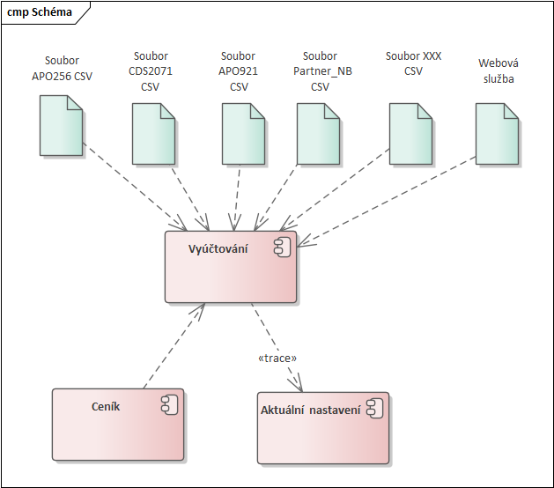

**Aktuální nastavení**

Sada tabulek, která obsahuje nastavení:

* textů odesílaných e-mailů
* šablon PDF souborů

**Ceník**

Sada tabulek, která představuje ceník služeb a bonusů, na základě kterého je proveden výpočet měsíčních provizí

**Vyúčtování**

Sada tabulek s informacemi o výpočtu provizí

Obsahuje:

* Spuštění výpočtu
* Vytváření jednorázových bonusů
* Aktualizace číselníků
* Načítání dat z WS
* Načítání dat z externích souborů
* Zápis výsledků (agregovaných dat) do databáze

**Soubor APO256 CSV**

CSV soubor, který je uložen v lokálním adresáři "Data". Do tohoto úložiště je tento soubor zkopírován naplánovanou úlohou. Po zkopírování souboru je soubor z úložiště NAS smazán. Společně se souborem APO256 musí být vždy přítomny zbývající 4 soubory, které jsou zde uvedeny. Všechny soubory jsou uloženy ve stejné složce. Pokud 1 ze souborů není přítomen, nebude umožněno pro vybranou složku provést výpočet.

Soubor musí obsahovat předem definovaný počet sloupců. V jiném případě není výpočet dokončen.

**Soubor CDS2071 CSV**

CSV soubor, který je uložen v lokálním adresáři "Data". Do tohoto úložiště je tento soubor zkopírován naplánovanou úlohou. Po zkopírování souboru je soubor z úložiště NAS smazán. Společně se souborem CDS2071 musí být vždy přítomny zbývající 4 soubory, které jsou zde uvedeny. Všechny soubory jsou uloženy ve stejné složce. Pokud 1 ze souborů není přítomen, nebude umožněno pro vybranou složku provést výpočet.

Soubor musí obsahovat předem definovaný počet sloupců. V jiném případě není výpočet dokončen.

**Soubor APO921 CSV**

CSV soubor, který je uložen v lokálním adresáři "Data". Do tohoto úložiště je tento soubor zkopírován naplánovanou úlohou. Po zkopírování souboru je soubor z úložiště NAS smazán. Společně se souborem APO921 musí být vždy přítomny zbývající 4 soubory, které jsou zde uvedeny. Všechny soubory jsou uloženy ve stejné složce. Pokud 1 ze souborů není přítomen, nebude umožněno pro vybranou složku provést výpočet.

Soubor musí obsahovat předem definovaný počet sloupců. V jiném případě není výpočet dokončen.

**Soubor PARTNER_NB CSV**

CSV soubor, který je uložen v lokálním adresáři "Data". Do tohoto úložiště je tento soubor zkopírován naplánovanou úlohou. Po zkopírování souboru je soubor z úložiště NAS smazán. Společně se souborem Partner_NB musí být vždy přítomny zbývající 4 soubory, které jsou zde uvedeny. Všechny soubory jsou uloženy ve stejné složce. Pokud 1 ze souborů není přítomen, nebude umožněno pro vybranou složku provést výpočet.

Soubor musí obsahovat předem definovaný počet sloupců. V jiném případě není výpočet dokončen.

**Soubor XXX CSV**

CSV soubor, který je uložen v lokálním adresáři "Data". Do tohoto úložiště je tento soubor zkopírován naplánovanou úlohou. Po zkopírování souboru je soubor z úložiště NAS smazán. Společně se souborem XXX musí být vždy přítomny zbývající 4 soubory, které jsou zde uvedeny. Všechny soubory jsou uloženy ve stejné složce. Pokud 1 ze souborů není přítomen, nebude umožněno pro vybranou složku provést výpočet.

Soubor musí obsahovat předem definovaný počet sloupců. V jiném případě není výpočet dokončen.

**Webová služba**

Webová služba ČP, která obsahuje metodu "vratPartnery()". Voláním metody "vratPartnery()" jsou vraceny jednotlivé záznamy PoštaPartner, které jsou uloženy v číselníku ČP.

## Stavy vyúčtování

### Stavy vyúčtování



**Odesláno**

Vygenerované PDF vyúčtování bylo odesláno na uvedený email v nastavení regionu, pod který daný PoštaPartner spadá.

**Příprava**

Pro dané vyúčtování byla zahájena libovolná operace, která je součástí výpočtu

**Storno**

Uživatel ručně nastavil vyúčtování jako stornované

**Zkontrolováno**

Výpočtem vygenerované PDF vyúčtování, které je připravené k odeslání a schválené uživatelem

# Role a povinnosti

## Role

Následující text obsahuje jednotlivé role a popis jejich funkce v systému/aplikaci.

**Editor**

* Čtení/zápis/mazání v uživatelských tabulkách
* Přístup ke všem vyúčtováním
* Nastavení ceníků a seznamu partnerů
* Odpovídající AD skupina: ad_vypp_editor

**Správce**

* Kontrola uživatelských účtů
* Nastavení číselníků aplikace
* Kontrola provozu - přístup k logům a statistikám provozu
* Spuštění výpočtu
* Odpovídající AD skupina: ad_vypp_spravce

**Čtenář**

* Zobrazení vlastních partnerů (podle regionu)
* Role pro obchodníka na regionu
* Odpovídající AD skupina: ad_vypp_ctenar

## Usecase

### Use Case Model



# Případy užití

## Vývojový diagram výpočtu

Níže uvedený diagram popisuje postupně kroky výpočtu provizí provozoven.

### Vývojový diagram výpočtu



**Aktualizace partnerů**

Aktualizace proběhne stisknutím tlačítka "Aktualizovat partnery". Data jsou načítána z webové služby SCC Service zavoláním metody "vratPartnery()"

**Načtení souboru APO 256**

Soubor je uložen na lokálním disku v adresáři "Data". Soubor je označen "PARTNER_TR_Datum".

**Načtení souboru CDS2071**

Soubor je uložen na lokálním disku v adresáři "Data". Soubor je označen "PARTNER_CK_Datum".

**Načtení souboru APO921**

Soubor je uložen na lokálním disku v adresáři "Data". Soubor je označen "APO921_Datum".

**Načtení souboru PARTNER_NB**

Soubor je uložen na lokálním disku v adresáři "Data". Soubor je označen "PARTNER_NB_Datum".

**Načtení souboru XXX**

Soubor je uložen na lokálním disku v adresáři "Data". Soubor je označen "PARTNER_xxx_Datum".

**Porovnání dat načtených z paměti/ uložení do paměti**

Porovnání a následná konverze dochází pouze u těch transakčních kódů ze souboru APO256, u kterých je vyplněno pole "Transakce z CDS". Jelikož jsou data z CDS pouze v cenách za kus, tak pole "Transakce z CDS" by mělo být vyplněno pouze u tohoto typu.

Pokud má transakční kód v poli "Typ" vybranou hodnotu "Procentuální", tak se počet kusů při porovnání s daty z CDS nezmění.

**Vygenerování PDF souboru pro každého aktivního partnera**

PDF je generováno ze 2 šablon

* Vypp_vyuctovani_bezdph.xlsx (OVZ není plátce DPH) nebo
* Vypp_vyuctovani_sdph.xlsx (OVZ je plátce DPH)

**Zpracování souboru APO256**

Všechny data, která jsou uložena v souboru APO256 jsou zpracována a rozřazena k jednotlivým PSČ. Pokud nějaké PSČ nebo transakční kód není v databázi aplikace VYPP nalezen je vrácena chyba a výpočet není dokončen.

**Zpracování souboru CDS2071**

Zpracována jsou pouze ta data, která patří k provozovnám, která mají zašktnuto pole "Smluvní podání" a zároveň aspoň jeden z identifikátorů načtených z tabuky "Smluvní podání" se shoduje s hodnotami uvedených ve sloupcích 4, 5 nebo 6.

**Zpracování souboru APO921**

Zpracována jsou data, která mají transakční kód 307. Jedná se o losy okamžitých loterií.

**Zpracování souboru PARTNER_NB**

Zpracována jsou data pouze pro takové provozovny, které mají zaškrtnuté pole „Balíkovna“. Pokud provozovna toto pole zaškrtnuté nemá, tak se data v tomto souboru pro tuto provozovnu vůbec neberou v potaz a ignorují se,

**Zpracování souboru XXX**

Jedná se o data Pošta Partner Balíkoven. Tento soubor se zpracovává nezávisle na ostatních souborech a neprobíhá zde porovnání dat.

### Vybrání souborů

#### Vybrání souborů

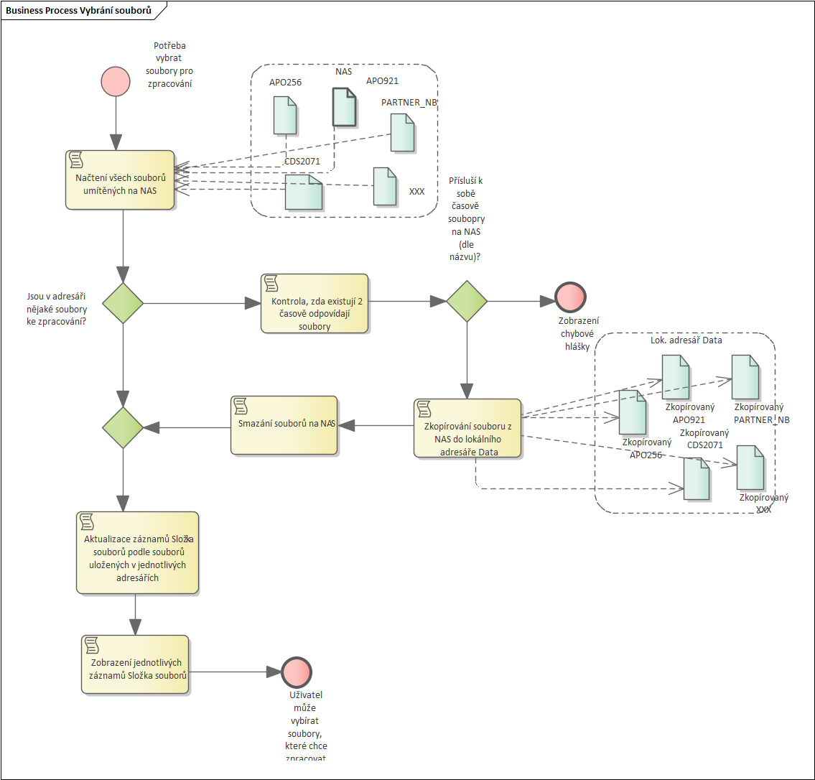

# Uživatelská příručka

Předmětem této kapitoly je seznámit uživatele se základními operacemi nutných pro provedení testování v aplikaci CP VYPP. Tento dokument se snaží popsat následující části:

* Práci s ceníkem,
* Přípravu dat pro výpočet
* Vytvoření jednorázových odměn
* Spuštění výpočtu
* Vygenerování vyúčtování v podobě PDF souboru
* Odeslání e-mailu obchodníkovi pro daný region

## Práce s ceníkem

### Číselník odměn

#### Nastavení pořadí

*Formulář: Odměna*

Otevřít záznam odměny v nahlížecí stránce „Číselník odměn“ („Vyúčtování Pošta Partner/Ceník/Nastavení/Číselník odměn“).

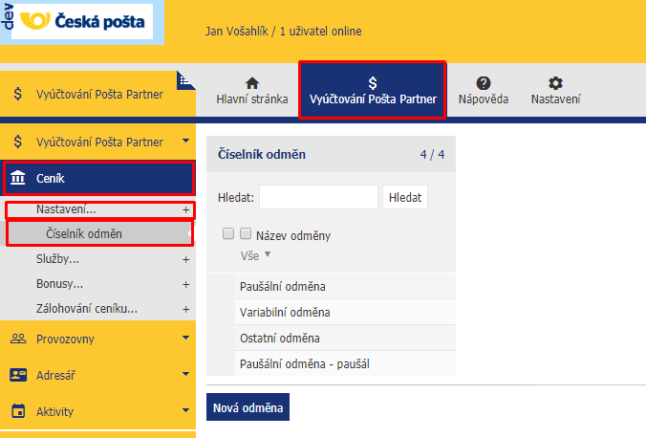

Zadat do pole „Pořadí“ číslici. Toto pole určuje pořadí, v jakém bude daná odměna vygenerovaná ve výsledném PDF souboru.

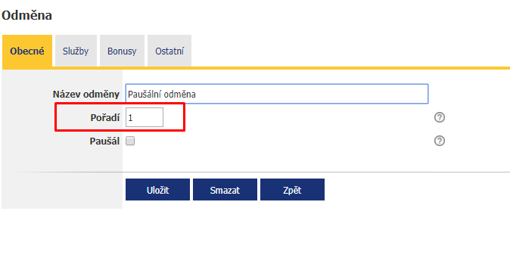

#### Nastavení paušálu

*Formulář: Odměna*

Zaškrtnout zaškrtávátko „Paušál“ ve formuláři „Odměna“.

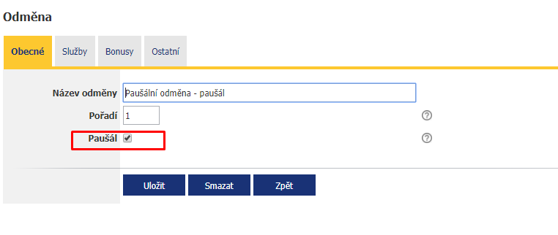

Pokud je pole zaškrtnuto, bude ve výsledném PDF souboru název odměny a název služby spojen do jednoho pole. V odměně se zaškrtnutým pole „Paušál“ by měla vždy být právě 1 služba nebo 1 bonus.

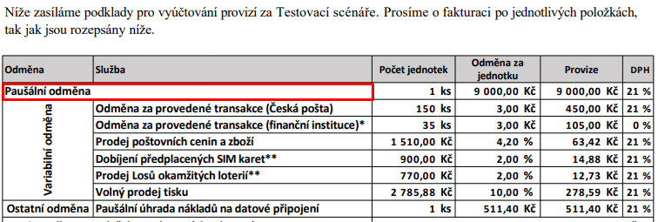

### Služby

#### Nastavení pořadí

*Formulář: Služba*

Otevřít záznam „Služba“ v nahlížecí stránce „Seznam služeb“ („Vyúčtování Pošta Partner/Ceník/Služby/Seznam služeb“)

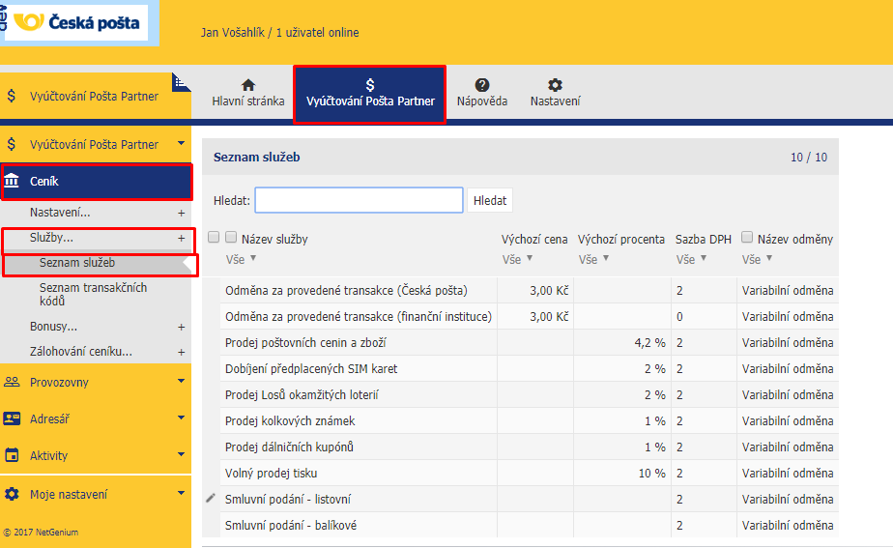

V poli „Pořadí“ nastavit pořadí dané služby, ve kterém bude daný záznam generován ve výsledném PDF souboru.

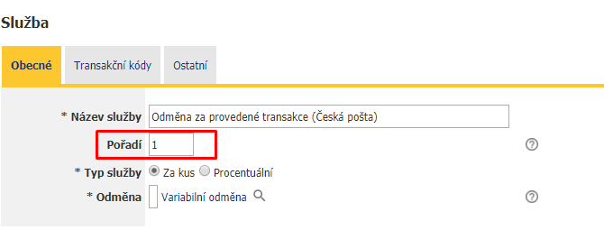

#### Typ služby

*Formulář: Služba*

Přepínat mezi hodnotami „Za kus“ a „Procentuální“ v poli „Typ služby“. Na základě vybrané hodnoty se budou zobrazovat pole „Výchozí cena“ resp. „Výchozí procenta“

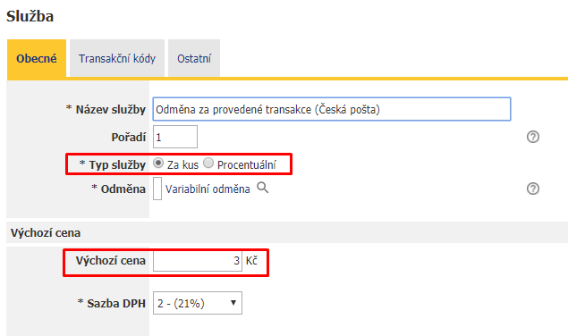

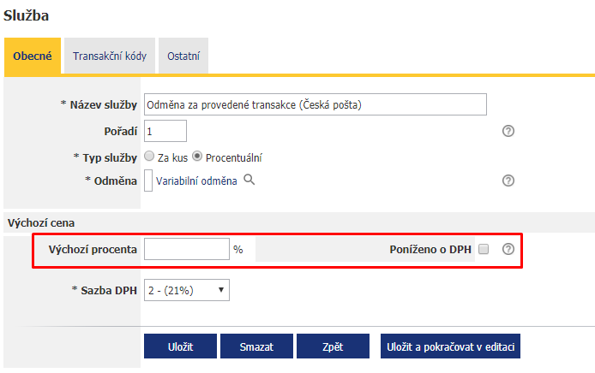

#### Přiřazení transakčního kódu ke službě

*Formulář: Služba*

Vybrat v poli „Přiřadit transakční kód“ záznam „Transakční kód“, který chcete přiřadit k dané službě.

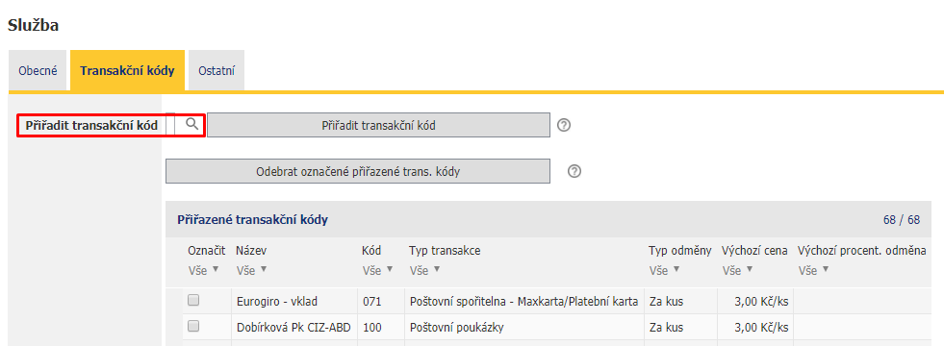

Stisknout tlačítko „Přiřadit transakční kód“. Vybraný záznam „Transakční kód“ bude přiřazen ke službě (bude v daném záznamu vyplněno pole „Služba“) a bude zobrazen v tabulce „Přiřazené transakční kódy“.

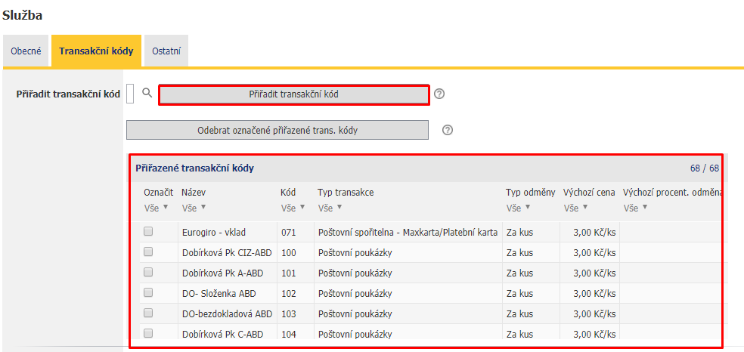

#### Odebrání transakčního kódu ze služby

*Formulář: Služba*

Vybrat záznam „Transakční kód“ v tabulce „Přiřazené transakční kódy“ ve sloupci „Označit“.

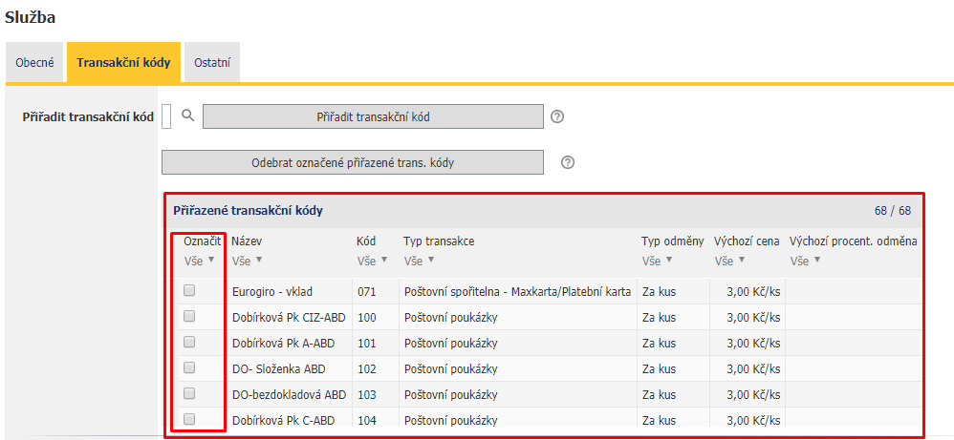

Stisknout tlačítko „Odebrat označené přiřazené trans. kódy“. Označené transakční kódy bude odebrány ze služby (v daném záznamu „Transakční kód“ bude pole „Služba“ prázdné). Daný transakční kód již nebude zobrazen v tabulce „Přiřazené transakční kódy“.

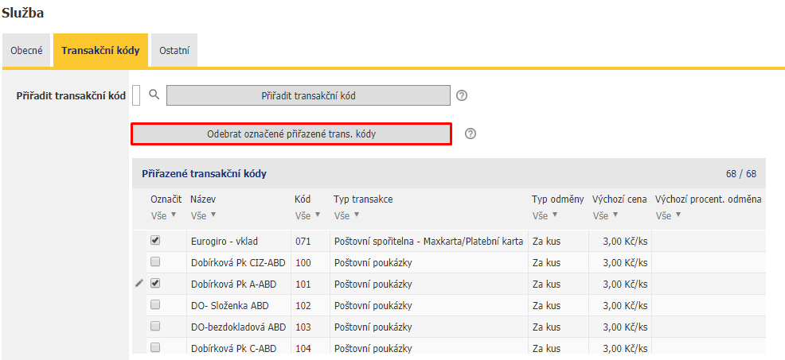

### Transakční kódy

#### Přiřazení transakčního kódu ke službě

*Formulář: Transakční kód*

V poli „Služba“ vybrat záznam „Služba“, ke kterému bude daný transakční kód přiřazen.

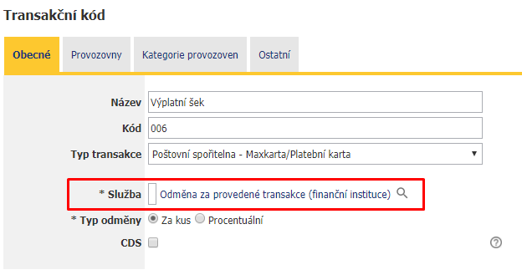

#### Typ odměny

*Formulář: Transakční kód*

Přepínat mezi hodnotami „Za kus“ a „Procentuální“ v poli „Typ odměny“. Na základě vybrané hodnoty se budou zobrazovat pole „Výchozí cena“ resp. „Výchozí procenta“.

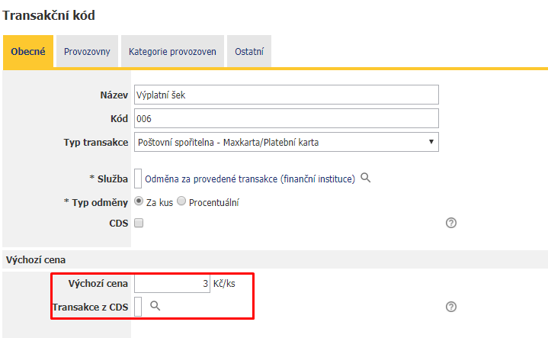

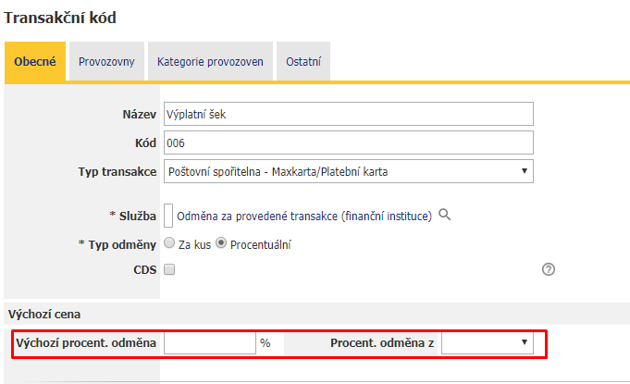

#### Určení transakčního kódu CDS

*Formulář: Transakční kód*

Zaškrtnout pole „CDS“. Pole „CDS“ představuje příznak, zda transakční kód pochází z transakcí CDS. Pokud pole není zaškrtnuto, bere se automaticky, že transakční kód pochází z APO.

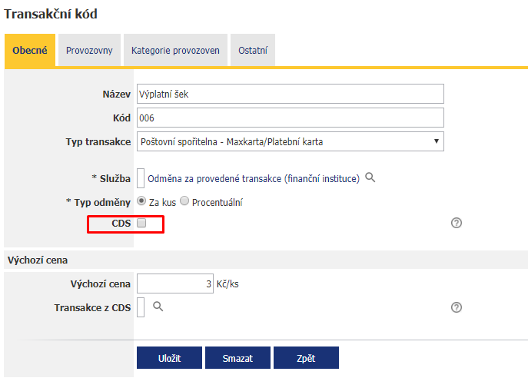

#### Přiřazení tr. kódu APO k tr. kódu CDS

*Formulář: Transakční kód*

V poli „Transakce CDS“ vybrat transakční kód, který má zaškrtnuté pole „CDS“. V poli „Transakce CDS“ lze vybírat pouze pokud v poli „Typ odměny“ je vybrána hodnota „Za kus“. Pokud je pole vyplněno, znamená to, že při porovnávání dat z APO a CDS může být počet zásilek daného transakčního kódu pocházejícího z dat APO změněn počtem zásilek z dat CDS. Přičemž může být změněn pouze počtem zásilek odpovídajících vybranému druhu v poli „Transakce z CDS“. Pokud pole není vyplněno počet zásilek z dat APO nebude změněn.

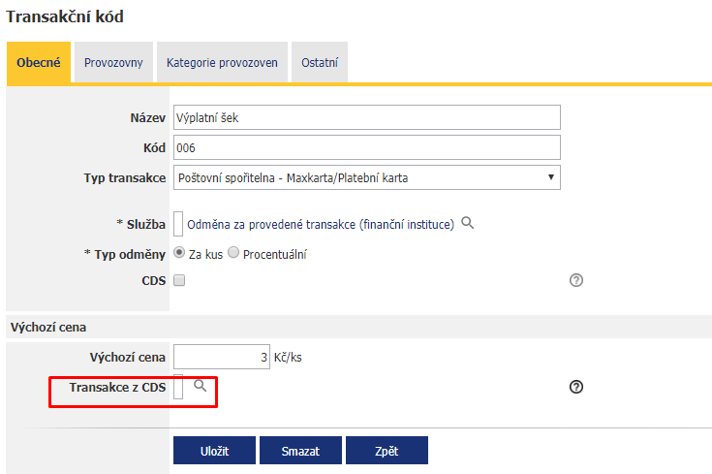

#### Přiřazení speciální ceny transakčního kódu k provozovně

*Formulář: Transakční kód, Speciální cena*

Stisknout tlačítko „Nová speciální cena provozovny“

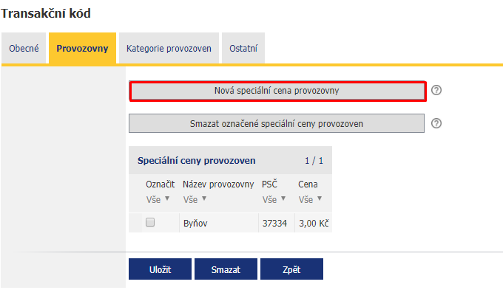

Vybrat provozovnu v poli „Provozovna“, zadat speciální cenu v poli „Cena“ a stisknout tlačítko „Uložit“.

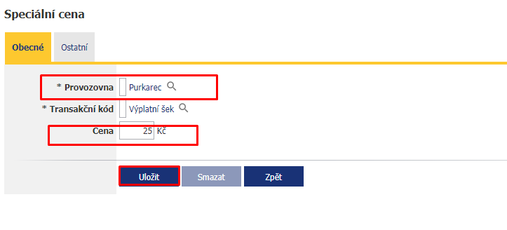

Po uložení je pro vybraný záznam „Provozovna“ vytvořena speciální cena. Zároveň pokud je záznam „Transakční kód“ přiřazen ke záznamu „Služba“, který obsahuje další transakční kódy, tak i pro tyto kódy je následně vytvořen přiřazovací záznam mezi záznamy „Transakční kód“ a „Provozovna“ z důvodu zachování konzistence ceníku.

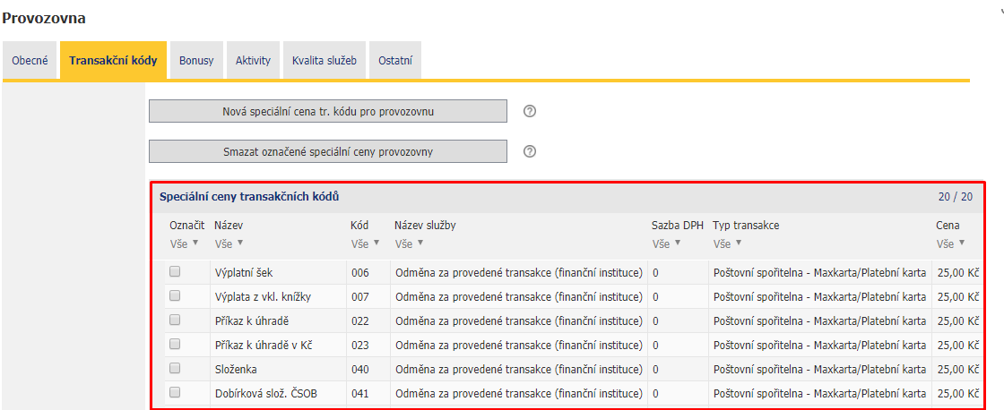

#### Smazání speciální ceny transakčního kódu provozovny

*Formulář: Transakční kód*

Vybrat ve sloupci „Označit“ v tabulce „Speciální ceny provozoven“ záznam „Speciální cena“, který bude smazán a stisknout tlačítko „Smazat označené speciální ceny provozoven“.

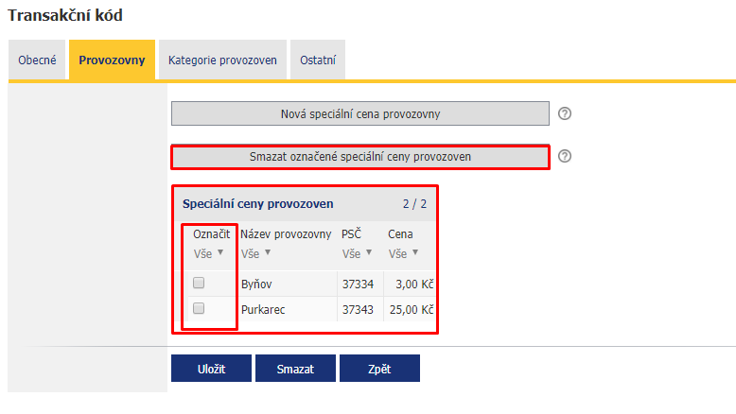

Po stisknutí dojde ke smazání speciální ceny a označený záznam z tabulky „Speciální ceny provozoven“ zmizí.

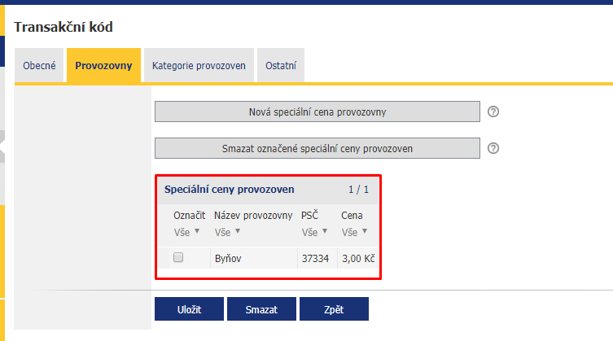

Pokud je vybraný transakční kód přiřazen do služby, která obsahuje další transakční kódy, tak i jejich speciální ceny pro daný záznam „Provozovna“ budou smazány z důvodu zachování konzistence ceníku.

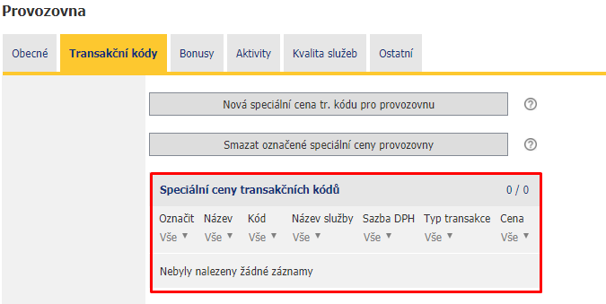

#### Přiřazení speciální ceny transakčního kódu ke kategorii

*Formulář: Transakční kód, Cena transakčního kódu v kategorii*

Stisknout tlačítko „Nová speciální cena kategorie provozoven“

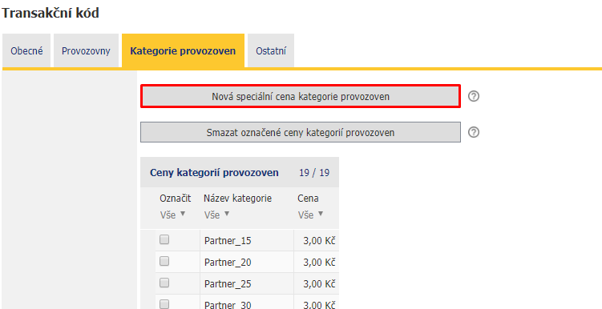

Vybrat záznam „Kategorie provozoven“ v poli „Kategorie provozoven“, zadat speciální cenu v poli „Cena“ a stisknout tlačítko „Uložit“.

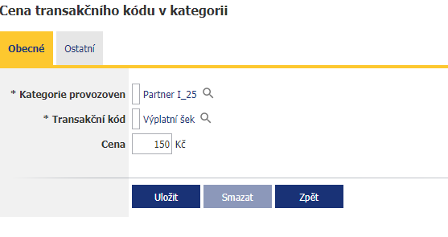

Po uložení je pro vybraný záznam „Kategorie provozoven“ vytvořena speciální cena. Zároveň pokud je záznam „Transakční kód“ přiřazen ke záznamu „Služba“, který obsahuje další transakční kódy, tak i pro tyto kódy je následně vytvořen přiřazovací záznam mezi záznamy „Transakční kód“ a „Kategorie provozoven“ z důvodu zachování konzistence ceníku.

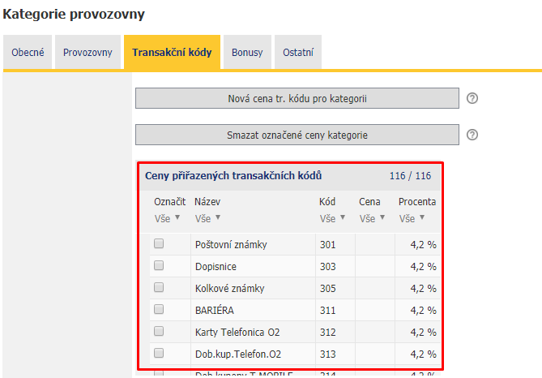

#### Smazání speciální ceny transakčního kódu kategorie provozoven

*Formulář: Transakční kód*

Vybrat ve sloupci „Označit“ v tabulce „Ceny kategorií provozoven“ záznam „Cena transakčního kódu v kategorii“, který bude smazán a stisknout tlačítko „Smazat označené ceny kategorií provozoven“.

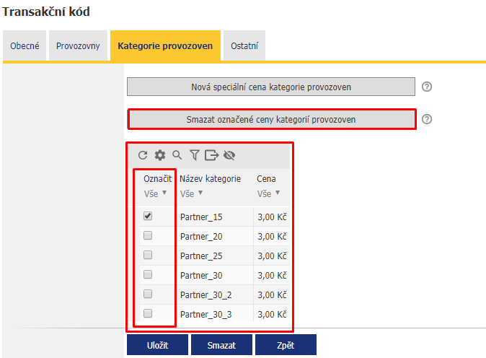

Po stisknutí dojde ke smazání speciální ceny a označený záznam z tabulky „Ceny kategorií provozoven“ zmizí.



Pokud je vybraný transakční kód přiřazen do služby, která obsahuje další transakční kódy, tak i jejich speciální ceny pro daný záznam „Kategorie provozoven“ budou smazány z důvodu zachování konzistence ceníku.

### Bonusy

#### Nastavení pořadí

*Formulář: Bonus*

Otevřít záznam „Bonus“ v nahlížecí stránce „Seznam bonusů“ („Vyúčtování Pošta Partner/Ceník/Bonusy/Seznam bonusů“)

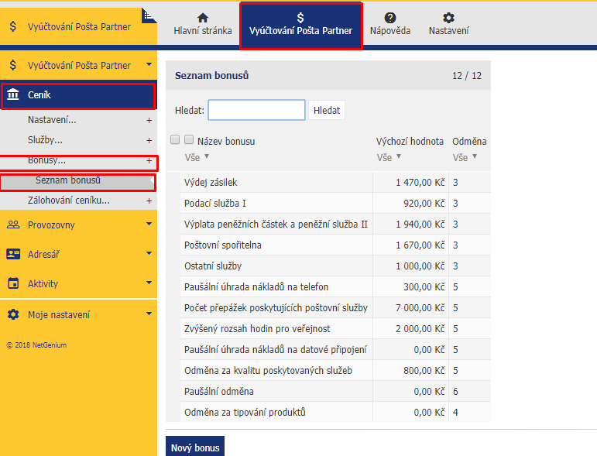

V poli „Pořadí“ nastavit pořadí daného bonusu, ve kterém bude daný záznam generován ve výsledném PDF souboru.

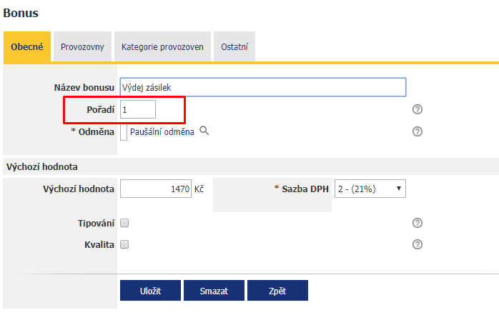

#### Přiřazení bonusu k provozovně

*Formulář: Bonus, Bonus - Provozovna*

Stisknout tlačítko „Nový bonus provozovny“

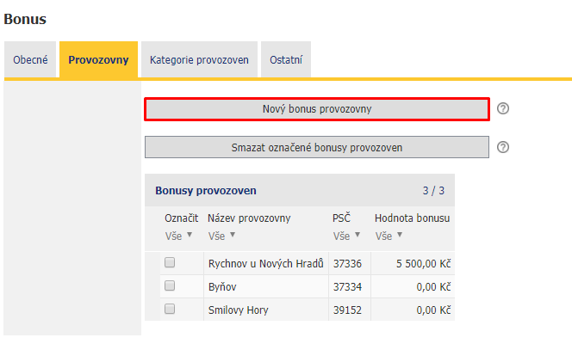

Vybrat provozovnu v poli „Provozovna“, zadat hodnotu bonusu v poli „Hodnota bonusu“ a stisknout tlačítko „Uložit“.

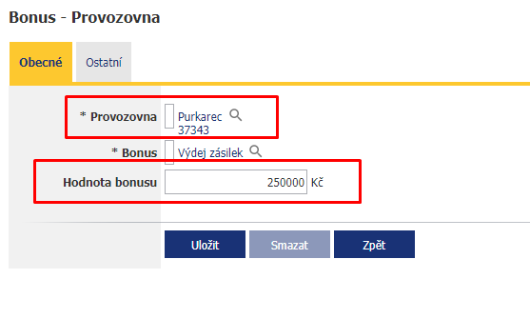

Po uložení je pro vybraný záznam „Provozovna“ vytvořena speciální hodnota bonusu, která je zobrazena v tabulce „Bonusy provozoven“.

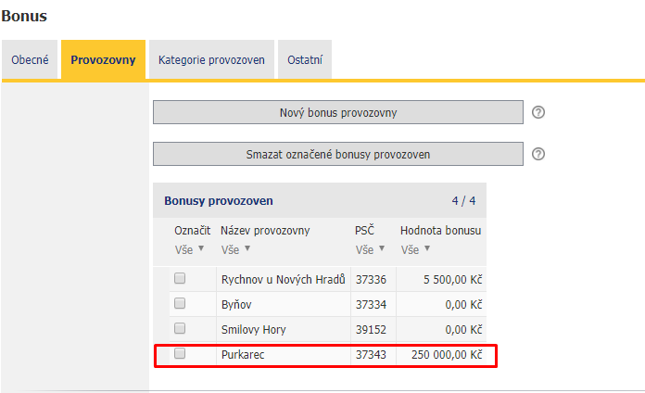

#### Smazání bonusu provozovny

*Formulář: Bonus*

Vybrat ve sloupci „Označit“ v tabulce „Bonusy provozoven“ záznam „Bonus - provozovna“, který bude smazán a stisknout tlačítko „Smazat označené bonusy provozoven“.

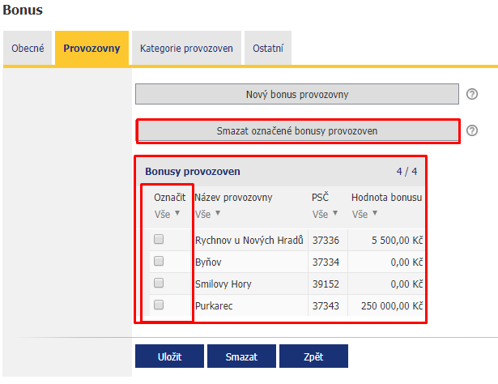

Po stisknutí dojde ke smazání přiřazeného záznamu bonusu k provozovně a označený záznam z tabulky „Bonusy provozoven“ zmizí.

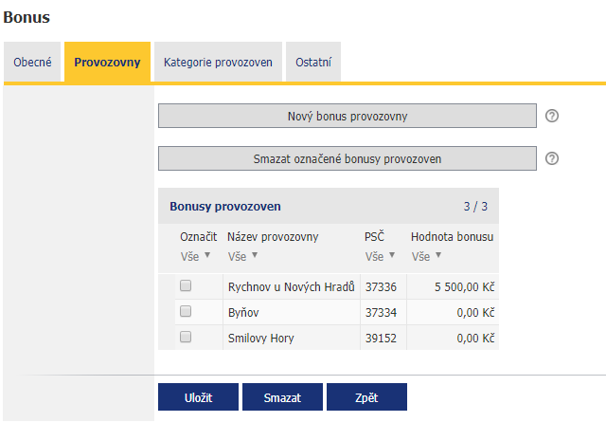

#### Přiřazení bonusu ke kategorii

*Formulář: Bonus, Bonus - Kategorie*

Stisknout tlačítko „Nový bonus kategorie provozoven“

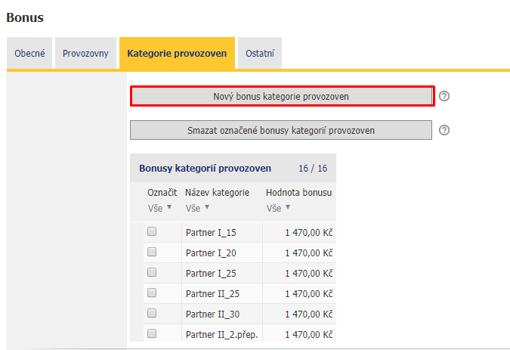

Vybrat záznam „Kategorie provozoven“ v poli „Kategorie provozoven“, zadat hodnotu bonusu v poli „Hodnota bonusu“ a stisknout tlačítko „Uložit“.

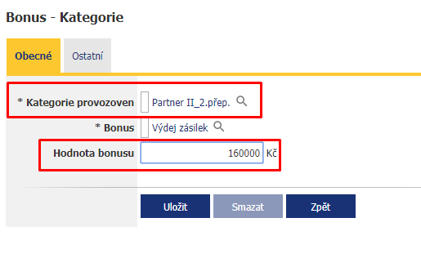

Po uložení je pro vybraný záznam „Kategorie provozoven“ vytvořen přiřazovací záznam mezi záznamy „Bonus“ a „Kategorie provozoven“, který je zobrazen v tabulce „Bonusy kategorií provozoven“

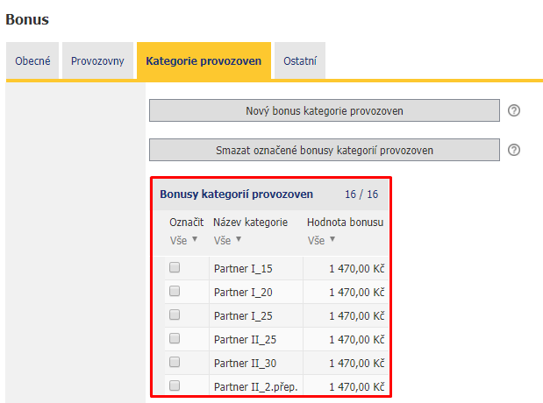

#### Smazání speciální ceny transakčního kódu provozovny

*Formulář: Bonus*

Vybrat ve sloupci „Označit“ v tabulce „Bonusy kategorií provozoven“ záznam „Bonus - Kategorie“, který bude smazán a stisknout tlačítko „Smazat označené bonusy kategorií provozoven“.

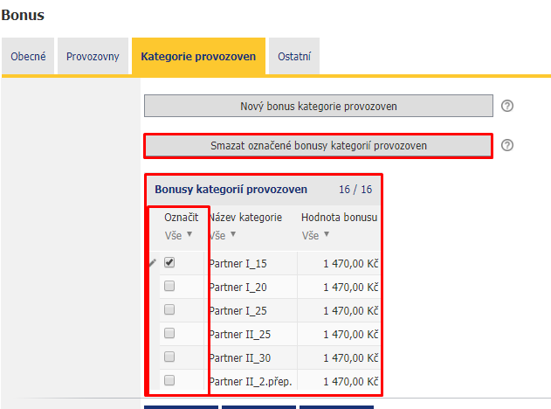

Po stisknutí dojde ke smazání přiřazeného bonusu ke kategorii. Původně označený záznam již není vidět v tabulce „Bonusy kategorií provozoven“.

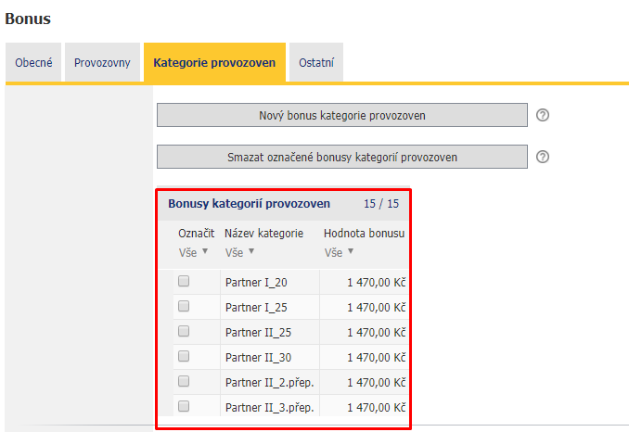

### Zálohování a obnovení ceníku

Zálohování ceníku se používá zejména ve chvíli, kdy dojde ke změně cen a bude někdy v budoucnu nutné se vrátit k původním cenám. Funkcionalita se nejlépe otestuje tak, že se vytvoří záloha ceníku, pak se změní ceny a pro obnovení se použije vytvořená záloha.

#### Zálohování

*Formulář: Historie ceníku*

Otevřít nahlížecí stránku „Historie ceníku“ („Vyúčtování Pošta Partner/Ceník/Zálohování ceníku“)

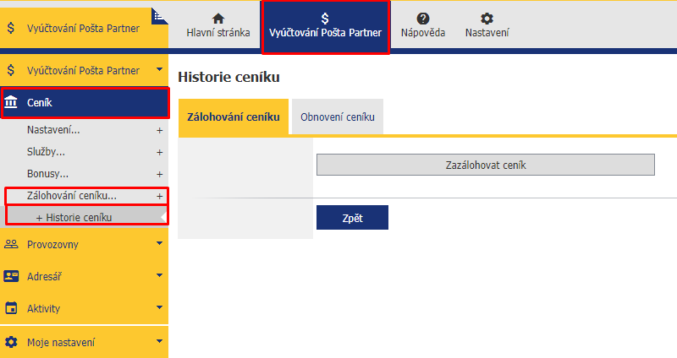

Stisknout tlačítko „Zálohovat ceník“

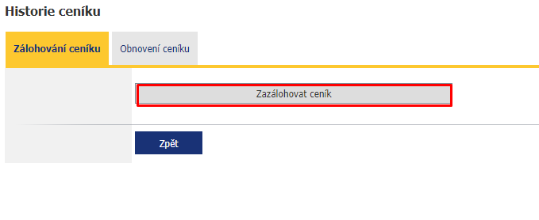

Po úspěšném zálohování ceníku je možné vygenerovaný záznam, ve které je uvedena cesta k právě vygenerovanému XML, vidět v tabulce „Zálohovaná XML“. Zálohované jsou všechny tabulky, do kterých lze uložit nějako cenu.

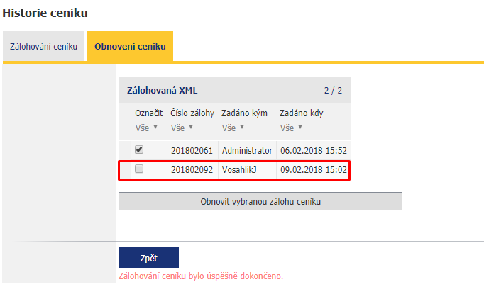

#### Obnovení

*Formulář: Historie ceníku*

Vybrat záznam zálohy a označit tento záznam ve sloupci „Označit“ v tabulce „Zálohovaná XML“.

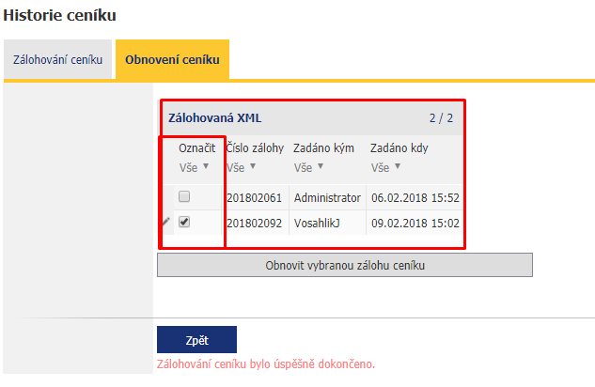

Stisknout tlačítko „Obnovit vybranou zálohu ceníku“. Uživatel musí 2x potvrdit, že chce opravdu obnovit ceník. Před samotnou obnovou je ještě pro jistotu provedena záloha stávajícího ceníku. Při obnově jsou totiž smazána všechna data v ceníku a nahrazena daty uloženými ve vybrané záloze.

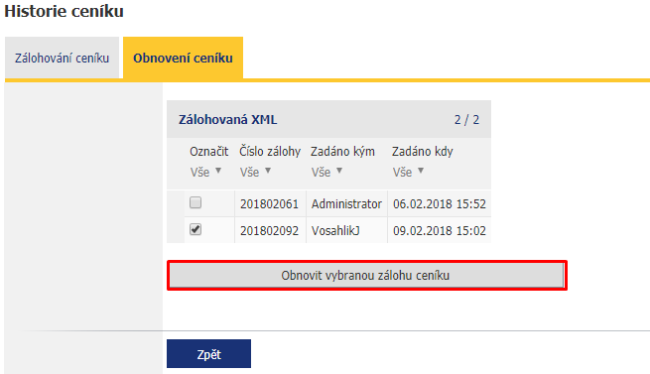

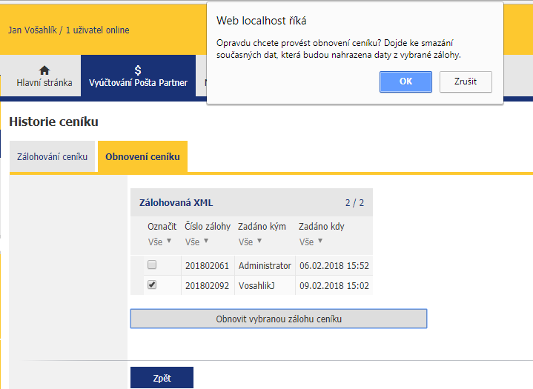

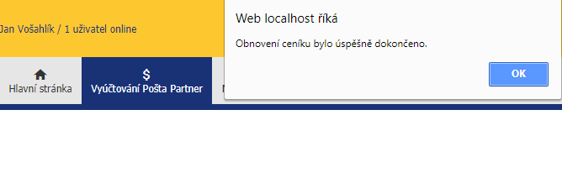

## Příprava dat pro výpočet

### Otevření nového vyúčtování

*Formulář: Vyúčtování – provize*

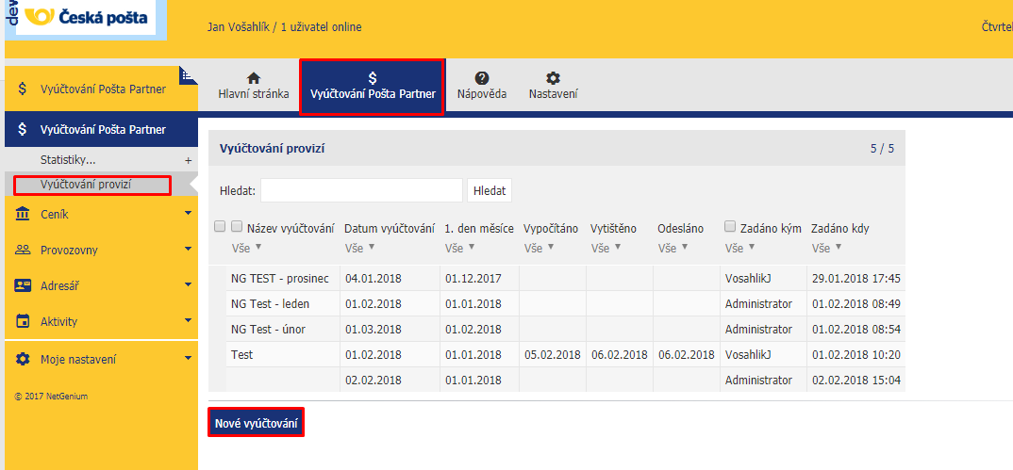

Stisknutím tlačítka „Nové vyúčtování“ se otevře nový záznam vyúčtování.

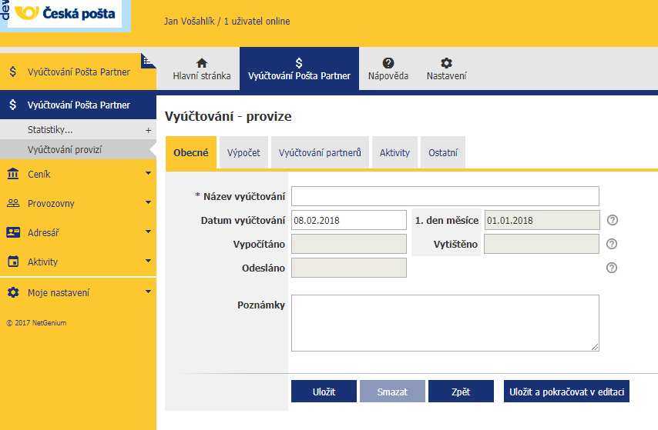

Vyplnit povinná pole „Název vyúčtování“. Zkontrolovat pro který měsíc generováno vyúčtování v poli „1. den měsíc“ (v tomto poli by mělo být datum 1. dne předcházejícího měsíce od data uvedeného v poli „Datum vyúčtování“). v poli „Datum vyúčtování“ lze měnit hodnota. V poli „1.den v měsíci“ bude provedena změna po uložení záznamu.

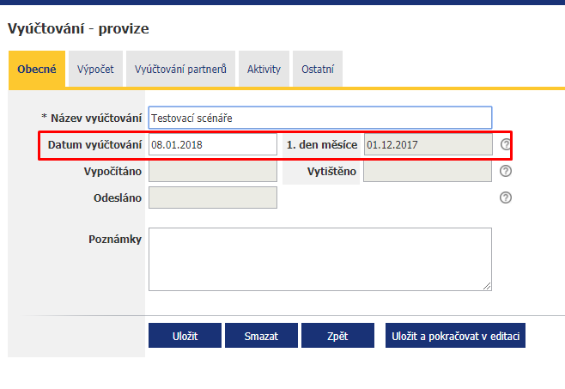

### Test konzistence ceníku

Kliknout na záložku „Výpočet“ a kliknout na zaškrtávátko „Příprava“.

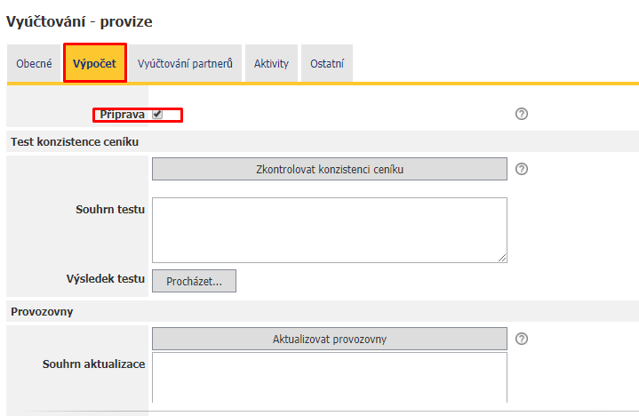

Kliknout na tlačítko „Zkontrolovat konzistenci ceníku“. Tlačítko zkontroluje, zda je ceník konzistentní (kontrolují záznamy „Služba“, „Transakční kód“, přiřazení transakčních kódů k provozovnám a kategoriím provozoven). Výsledky testu konzistence jsou shrnuty v poli „Souhrn testu“. Podrobné výsledky jsou pak k dispozici v souboru „Test_Konzistence_Ceniku.csv“, který je možné si stáhnout do počítače.

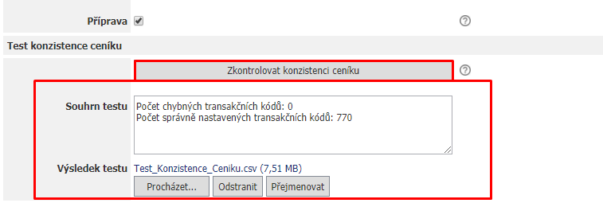

### Aktualizace provozoven

**Formulář: Vyúčtování – provize**

Kliknout na tlačítko „Aktualizovat provozovny“. Tlačítko zavolá webovou službu České pošty „vratPartnery“ a uložené záznamy v databázi NET Genia aktualizuje. Nyní je volání služby napojeno na testovací data, proto mohou vzniknout po stisknutí tlačítka záznamy neexistujících Pošta Partnerů. Výsledek aktualizace je shrnut v poli „Souhrn aktualizace“. Podrobné výsledky jsou pak dále v souboru „Vyskedek_aktualizace.txt“

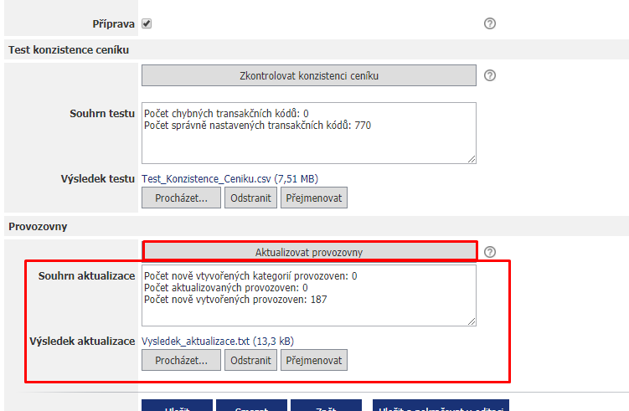

## Vytvoření jednorázových odměn

### Vytvoření odměn za tipování produktů

*Formulář: Vyúčtování provize, Odměny za tipování produktů*

Stisknout tlačítko „Vytvořit nové odměny za tipování produktů“

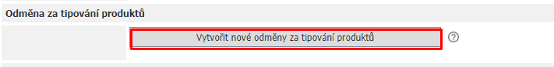

Nahrát soubor do pole „Importní soubor“ a stisknout tlačítko „Importovat odměny“

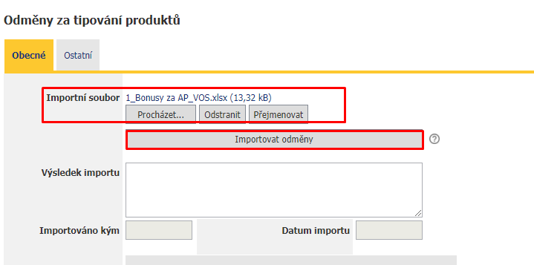

Stisknutím tlačítka budou vytvořeny dle nahraného souboru nové odměny. Hlavička souboru v 1. řádku musí odpovídat předem definované hlavičce. Pokud nebude, bude zobrazena chybová hláška a import se neprovede. Pokud import úspěšně proběhne bude výsledek shrnut v poli „Výsledek importu“, bude vyplněno pole „Importováno kým“ a „Datum importu“. V tabulce „Importovaná sada dat“ bude vidět přehled právě vytvořených dat.

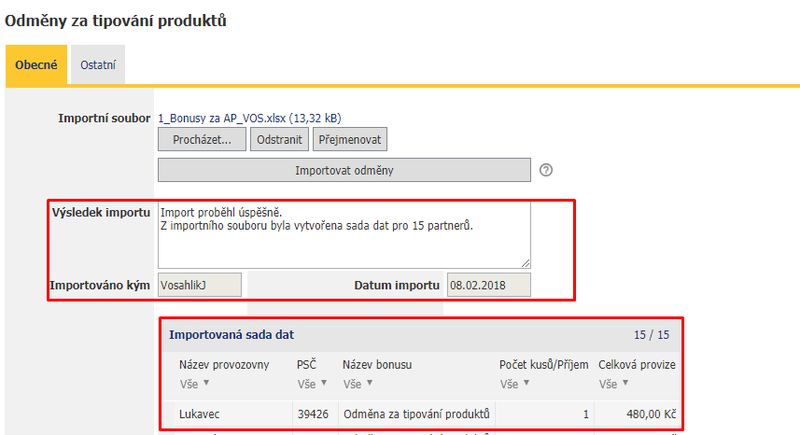

Jako odměna do sady dat je vyplněn záznam „Bonus“, který má zaškrtnuté pole „Tipování“.

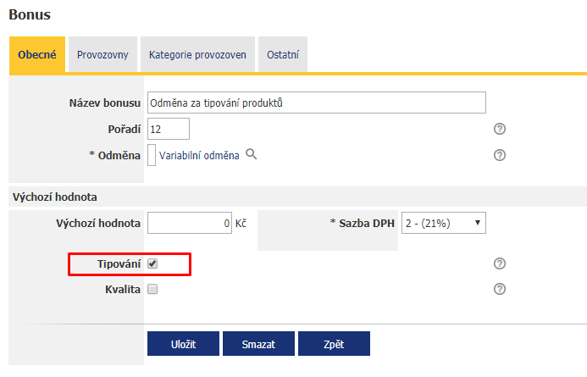

Po návratu do formuláře „Vyúčtování - provize“ bude právě vytvořený záznam „Odměny za tipování produktů“ zobrazen v části „Odměna za tipování produktů“.

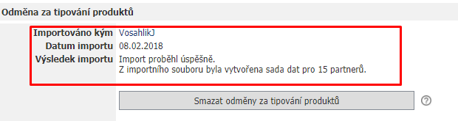

### Smazání odměn za tipování produktů

Smazat odměny za tipování produktů lze provést dvěma způsoby.

#### Smazání ve formuláři „Vyúčtování - provize“

*Formulář: Vyúčtování - provize*

Ve formuláři „Vyúčtování - provize“ stisknout tlačítko „Smazat odměny za tipování produktů“.

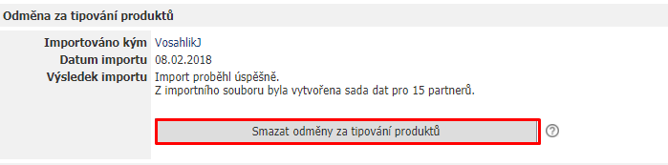

Po ukončení skriptu se znovu objeví tlačítko „Vytvořit nové odměny za tipování produktů“, kterým lze vytvořit odměny za tipování produktů.

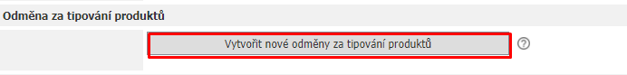

#### Smazání ve formuláři „Odměny za tipování produktů“

*Formulář: Odměny za tipování produktů*

Ve formuláři „Odměny za tipování produktů“ stisknout tlačítko „Smazat“

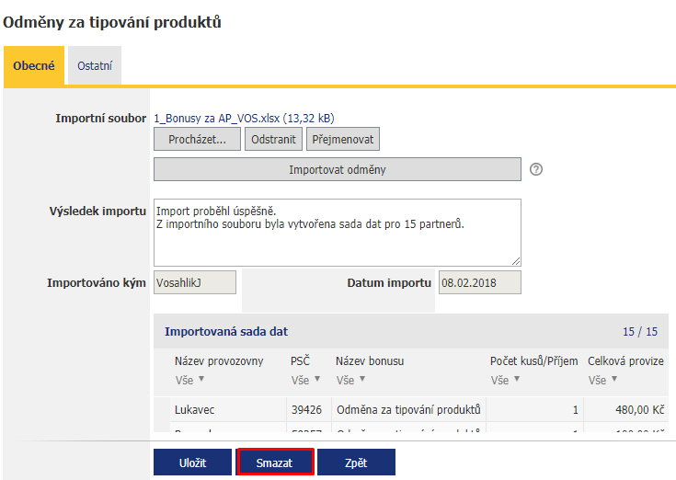

Po návratu na formulář „Vyúčtování provize“ bude opět zobrazeno tlačítko „Vytvořit nové odměny za tipování produktů“

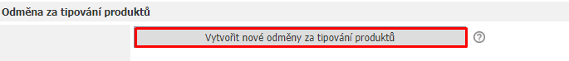

### Vytvoření odměn za kvalitu poskytovaných služeb

*Formulář: Vyúčtování provize, Odměna za kvalitu poskytovaných služeb*

Ve formuláři „Vyúčtování - provize“ stisknout tlačítko „Vytvořit nové odměny za kvalitu poskytovaných služeb“.

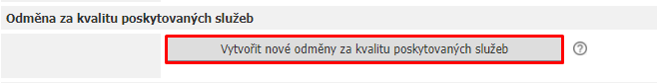

V tabulce „Provozovny s nevyúčtovanými odměnami za kvalitu služeb“ jsou uvedeny všechny provozovny, které mají přiřazené měsíční záznamy za kvalitu poskytovaných služeb a nemají je vyúčtované (pole „Vyúčtování – provize“ je prázdné). Provozovny, které uživatel chce přidat do daného vyúčtování lze zaškrtnout v zaškrtávátku ve sloupci „Přidat do vyúčtování“.

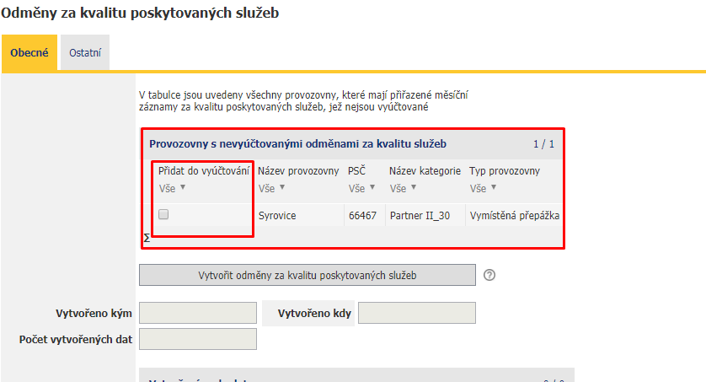

#### Kontrola přiřazených záznamů

*Formulář: Provozovna*

Přiřazené záznamy lze zkontrolovat pro každou provozovnu. Je zapotřebí záznam otevřít (kliknutím na tužtičku).

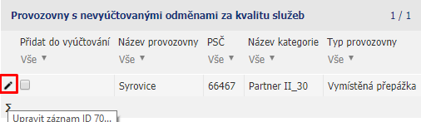

Záznamy jsou uvedeny v tabulce „Měsíční záznamy za kvalitu služeb“ na záložce „Kvalita služeb“.

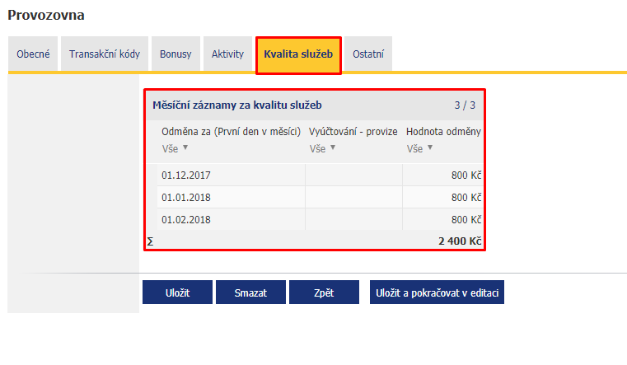

#### Vytvoření Měsíčních záznamů za kvalitu služeb

*Formulář: -*

Měsíční záznamy za kvalitu služeb jsou automaticky vytvářeny naplánovanou úlohou vždy první den v měsíci. Tlačítko je běžným uživatelům skryto.

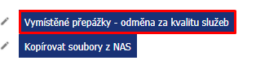

Tlačítko načte všechny provozovny, které mají v kategorii nastavenou hodnotu „Vymístěná přepážka“.

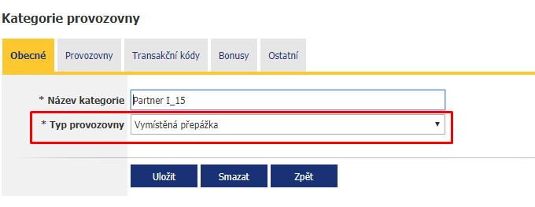

Aplikace si dále načte bonus, který má ve svém nastavení zaškrtnuté tlačítko „Kvalita“. Z načteného bonusu je do záznamu měsíčního vyúčtování přebraná hodnota z pole „Výchozí hodnota“ do pole „Hodnota odměny“.

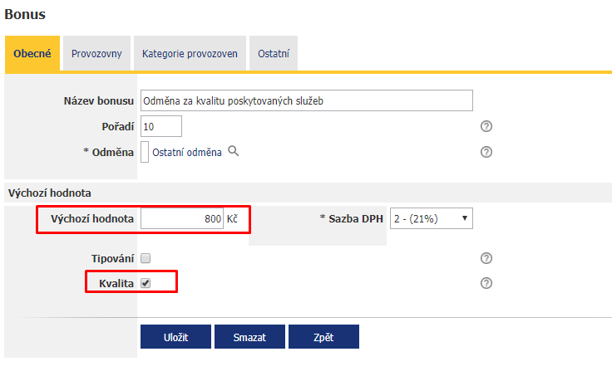

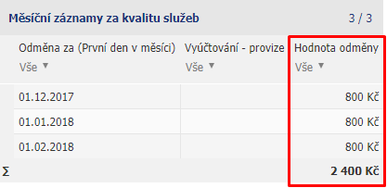

#### Automatické zaškrtnutí pole „Přidat do vyúčtování“

#### Konec kalendářního roku

Pokud v průběhu spuštění naplánované úlohy aplikace zjistí, že se vyúčtování týká měsíce prosince (tedy posledního měsíce v kalendářním roce) automaticky všem provozovnám, pro které je vytvářen „Měsíční záznam za kvalitu služeb“ (provozovna typu „Vymístěná přepážka“), zaškrtne pole „Přidat do vyúčtování“.

#### Změna kategorie provozovny

Pokud se uživatel například v průběhu měsíce rozhodne, že se kategorie provozovny změnila a přechod bude z typu „Vymístěná přepážka“ na „Samostatná pošta partner“, tak po změně pole „Kategorie provozovny“ bude aplikací vyzván, aby zaškrtl pole „Přidat do vyúčtování“.

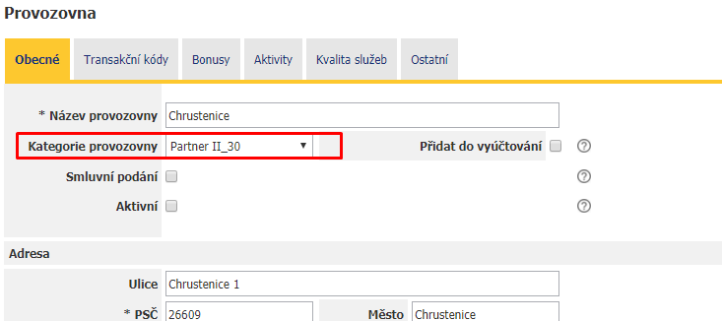

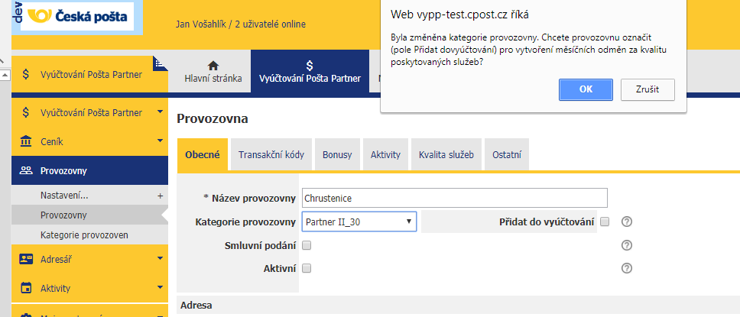

Pokud uživatel potvrdí stisknutím tlačítka „OK“, automaticky se zaškrtne pole „Přidat do vyúčtování.“ (záznam je ještě poté potřeba uložit).

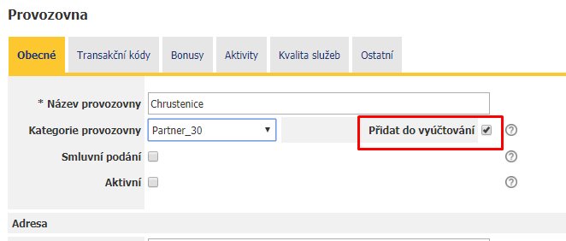

#### Vytvoření odměn za kvalitu poskytovaných služeb

*Formulář: Odměny za kvalitu poskytovaných služeb*

Stisknout tlačítko „Vytvořit odměny za kvalitu služeb“

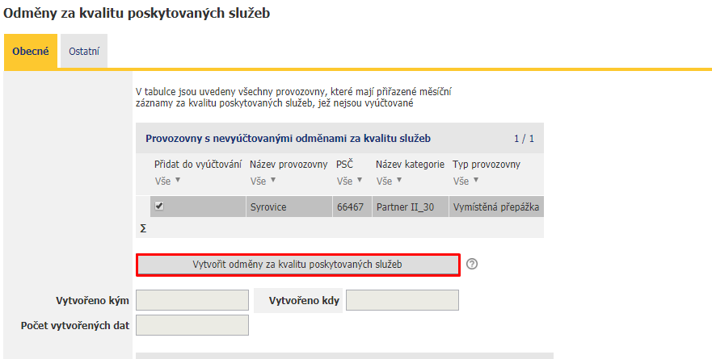

Po stisknutí tlačítka budou automaticky vyplněna pole „Vytvořeno kým“, „Vytvořeno kdy“ a „Počet vytvořených dat“. Dále v tabulce „Vytvořená sada dat“ budou zobrazeny všechny vytvořené záznamy pro provozovny, které měly zaškrtnuté pole „Přidat do vyúčtování“. Záznamy „Měsíční záznamy za kvalitu budou mít v poli „Vyúčtování - provize“ propsané ID záznam „Provize - vyúčtování“. Nově vygenerované záznamy „Sada dat“ budou vypočteny jakou součet všech záznamů „Měsíční záznamy za kvalitu“, jejichž hodnota v poli „Odměna za (první den v měsíci)“ je rovna nebo menší než je hodnota uložená v poli „První den v měsíci“ ve formuláři „Vyúčtování - provize“.

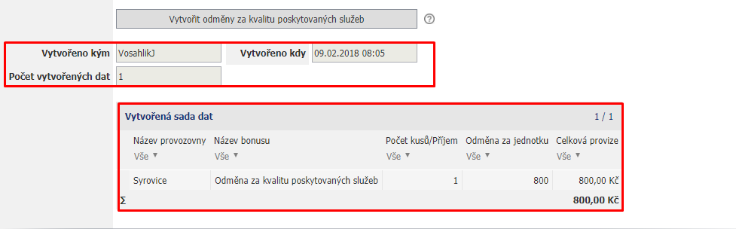

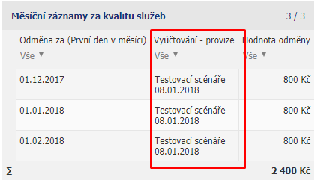

Po návratu do formuláře „Vyúčtování - provize“ bude vidět záznam „Odměny za kvalitu služeb“ zobrazen v části „Odměna za kvalitu poskytovaných služeb“.

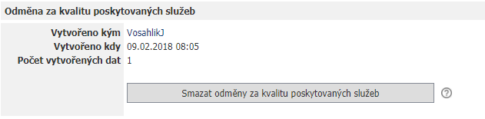

### Smazání odměn za kvalitu poskytovaných služeb

#### Smazání ve formuláři „Vyúčtování - provize“

*Formulář: Vyúčtování - provize*

Stisknout tlačítko „Smazat odměny za kvalitu poskytovaných služeb“.

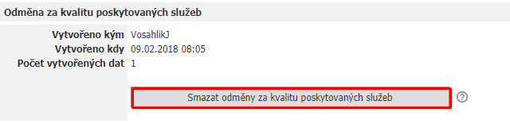

Po stisknutí tlačítka je záznam „Odměna za kvalitu poskytovaných služeb“ smazán a spolu s ním všechny záznamy „Sada dat“. Tlačítko „Vytvořit nové odměny za kvalitu poskytovaných služeb“ je uživateli znovu zobrazeno.

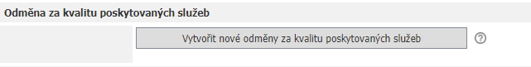

Po stisknutí tlačítka „Vytvořit nové odměny za kvalitu poskytovaných služeb“ se otevře formulář „Odměny za kvalitu poskytovaných služeb“. Pokud byl záznam „Odměny za kvalitu poskytovaných služeb“ smazán a byla již vytvořena sada dat, tak záznam provozoven, pro které byla smazaná sada dat vytvořena, budou mít zaškrtnuté pole „Přidat do vyúčtování.“ Záznamy „Měsíční záznamy za kvalitu“ budou mít v poli „Vyúčtování - provize“ prázdnou hodnotu.

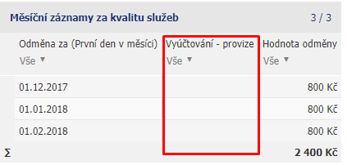

#### Smazání ve formuláři „Odměny za kvalitu poskytovaných služeb“

*Formulář: Odměny za kvalitu poskytovaných služeb*

Stisknout tlačítko „Smazat“ ve formuláři „Odměny za kvalitu poskytovaných služeb“.

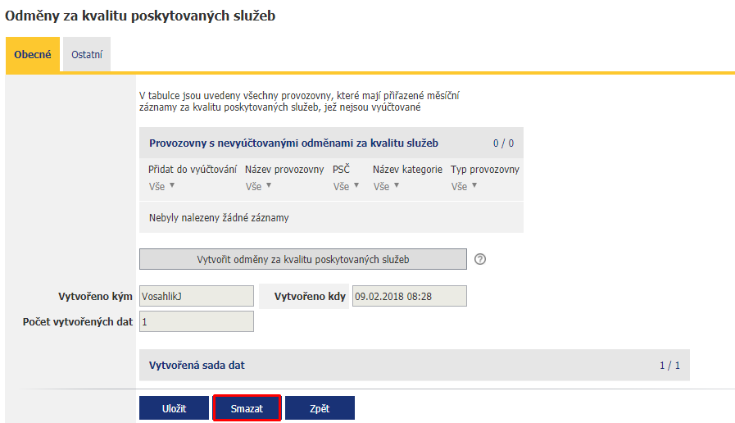

Tlačítko má stejnou funkcionalitu jako má tlačítko „Smazat odměny za kvalitu poskytovaných služeb“ ve formuláři „Vyúčtování - provize“ (více info viz kapitola 4.4.1).

## Výběr a načtení dat APO a CDS

### Zkopírování souborů z NAS do lokálního adresáře

*Formulář: Nastavení („Vyúčtování Pošta Partner/ Vyúčtování Pošta Partner / Nastavení“)*

Stisknout tlačítko „Zkopírovat soubory z NAS“

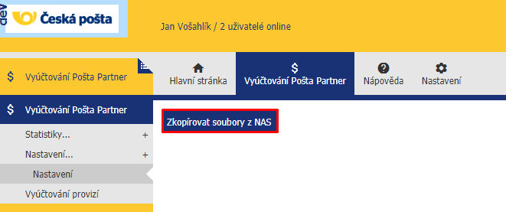

Aplikace načte všechny soubory uložené na NAS. Na základě jejich názvu určí složku, do které by měly patřit (soubor obsahuje časové určení, např. 201711, které určuje, pro jaký rok a měsíc je soubor vygenerován). Pokud složka s určeným názvem v lokálním adresáři „Data“ existuje, tak jsou soubory obsažené v dané složce aktualizovány. Pokud složka s určeným názvem v lokální adresáři neexistuje, tak je tato složka vytvořena. Po úspěšném dokončení skriptu bude uživateli zobrazena hláška potvrzující, že kopírování souborů z NAS dopadlo úspěšně.

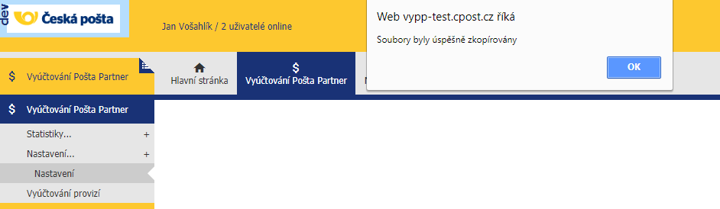

### Výběr dat pro vyúčtování

*Formulář: Vyúčtování – provize*

Stisknout tlačítko „Načíst a zkontrolovat soubory ve složce“.

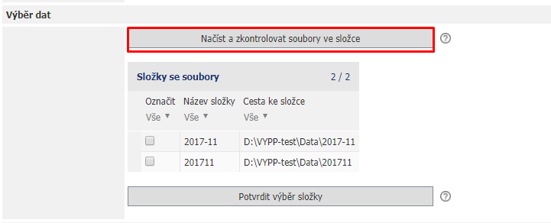

Po stisknutí tlačítka budou zkontrolovány všechny složky v adresáři „Data“. Ve složce musí vždy být právě 2 soubory. Tyto soubory musí mít v názvu obsahovat řetězec „PARTNER_CK“ resp. „PARTNER_TR“. Po provedené kontrole budou vytvořeny/aktualizovány záznamy složek v tabulce „Složky se soubory“.

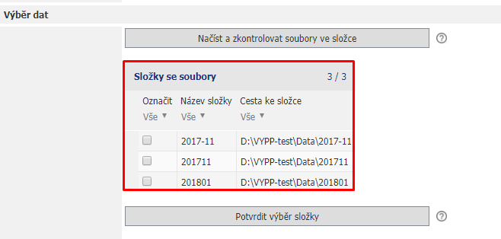

Vybrat jednu složku pomocí zaškrtávátka ve sloupci označit a stisknout tlačítko „Potvrdit výběr složky“.

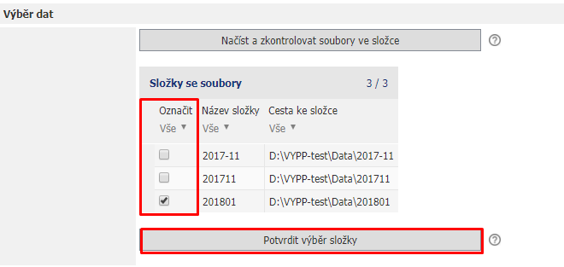

Po stisknutí tlačítka bude pro dané vyúčtování brána složka jako za vybranou a již ji nepůjde měnit.

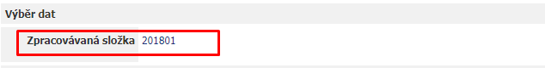

K vyúčtování se bude možné kdykoliv vrátit. Do výpočtu bude ovšem vždy vstupovat vybraná složka. Soubory, které jsou ve vybrané složce mohou být změněny/aktualizovány.

## Výpočet provizí

Výpočet lze spouštět po jednotlivých krocích nebo ho spustit kompletně celý.

### Výpočet po jednotlivých krocích

*Formulář: Vyúčtování - provize*

Zaškrtnout pole „Mezivýpočty“.

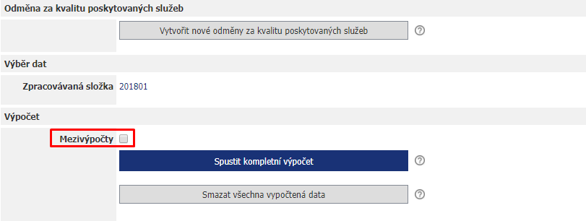

Po zaškrtnutí se odkryjí ovládací prvky, které jsou určeny pro mezivýpočty.

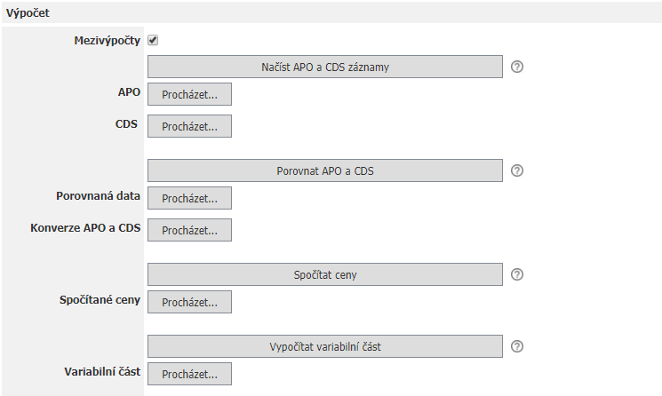

#### Stisknutí tlačítka „Načíst APO a CDS záznamy“

Stisknout tlačítko „Načíst APO a CDS záznamy“

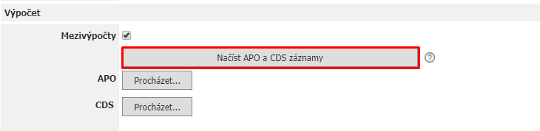

Tlačítko načte data ze souborů, které jsou uloženy ve vybrané složce. Jako výstup jsou uloženy soubory v polích „APO“, „CDS“, „APO 921“, „APO NB“, „APO NB2“.

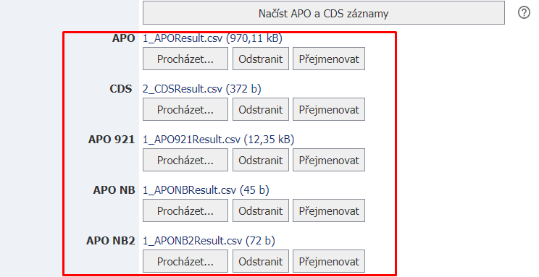

#### Stisknutí tlačítka „Porovnat APO a CDS“

Stisknout tlačítko „Porovnat APO a CDS“.

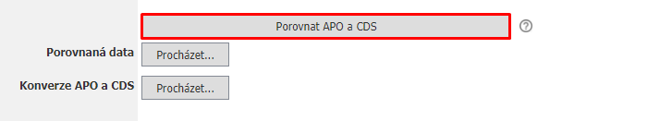

Tlačítko porovná data získaná z APO a CDS. Výsledkem jsou soubory v polích „Porovnaná data“ a „Konverze APO a CDS“. Dále se provede Výměna mezi APO a APO921 a APO a APONB.

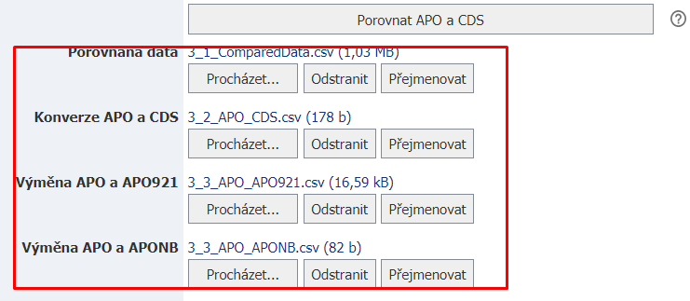

Proto aby byly data získaná z CDS porovnána s daty z APO je nutné u záznamu „Provozovna“ mít zaškrtnuté pole „Smluvní podání“. Pokud toto pole nebude zaškrtnuto, tak i když pro dané PSČ budou v datech CDS existovat záznamy, tak tyto záznamy nebudou brány v patrnost. Do porovnání tedy vůbec nevstoupí.

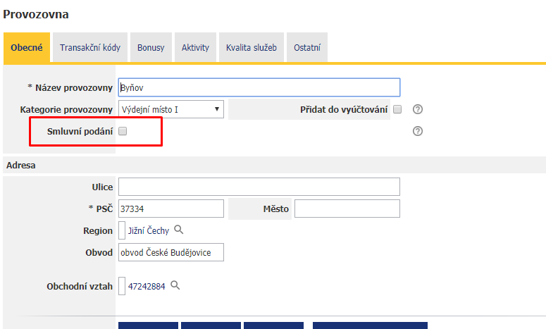

#### Stisknutí tlačítka „Spočítat ceny“

Stisknout tlačítko „Spočítat ceny“.

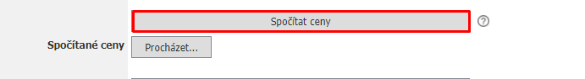

Tlačítko k porovnaným cenám načte ceny uložené v ceníku. Výsledkem je soubor uložený v poli „Spočítané ceny“.

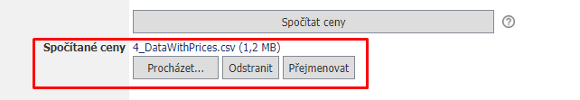

#### Stisknutí tlačítka „Vypočítat variabilní část“

Stisknout tlačítko „Vypočítat variabilní část“.

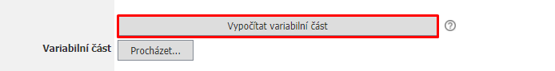

Tlačítko vytvoří sadu dat pro všechny partnery, kteří mají zaškrtnuté pole „Aktivní“ a zároveň je jejich PSČ uvedeno v datech z APO a CDS.

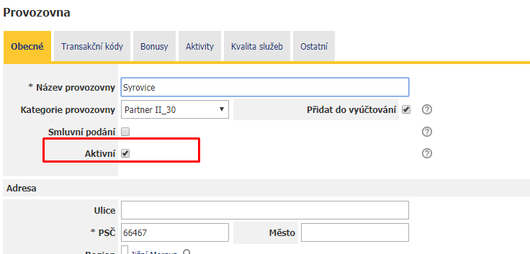

V sadě dat jsou uloženy vypočítané hodnoty pro variabilní část provize (tabulka „Vyúčtování partnerů“). Výstupem je i soubor uložený v poli „Variabilní část“.

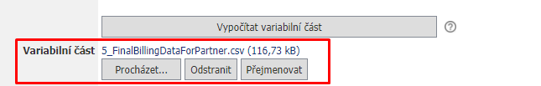

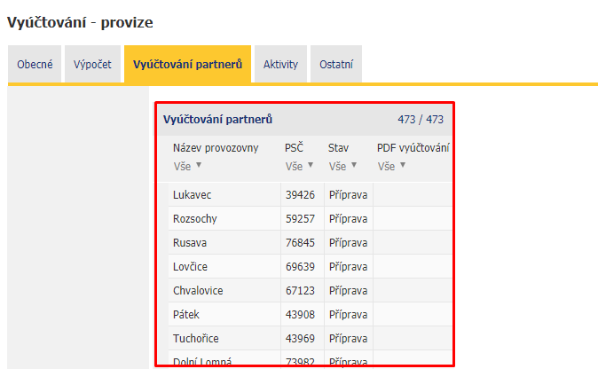

#### Stisknutí tlačítka „Vypočítat bonusy“

Stisknout tlačítko „Vypočítat bonusy“.



Tlačítko vytvoří sadu dat pro všechny partnery, kteří mají zaškrtnuté pole „Aktivní“ a přiřazený nějaký nenulový bonus (tabulka „Vyúčtování partnerů“). Sada dat je vytvořena pro bonus, které jsou přiřazeny jednotlivým partnerům. Výsledkem je také soubor uložený v poli „Bonusy“.

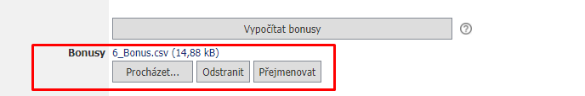

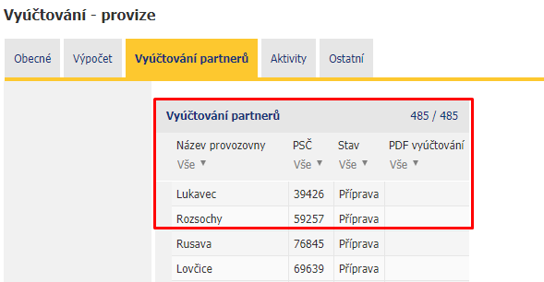

#### Stisknutí tlačítka „Spustit výpočet - celý“

Stisknout tlačítko „Spustit výpočet celý“.

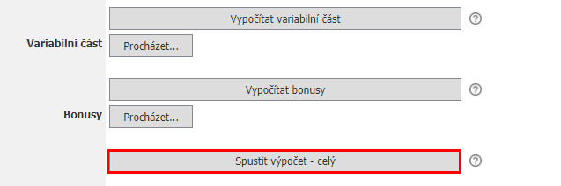

Tlačítko provede celý výpočet najednou. Je vytvořena kompletní sada dat a soubory uložené ve výše uvedených polích v kapitolách.

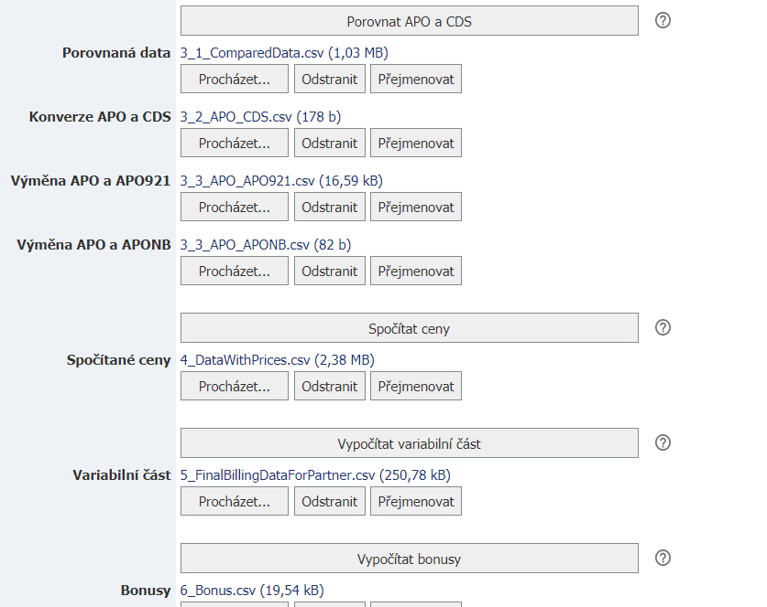

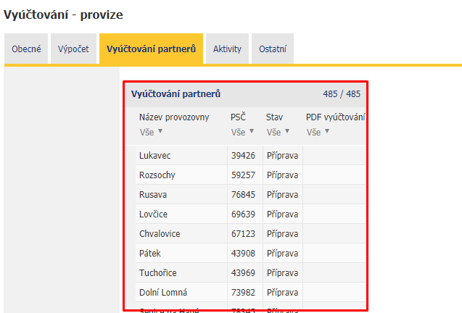

### Kompletní výpočet

*Formulář: Vyúčtování - provize*

Nezaškrtávat pole „Mezivýpočty“.

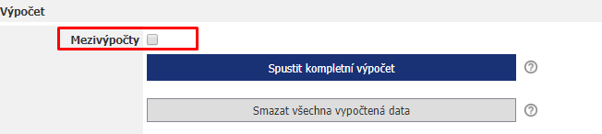

Stisknout tlačítko „Spustit kompletní výpočet“.

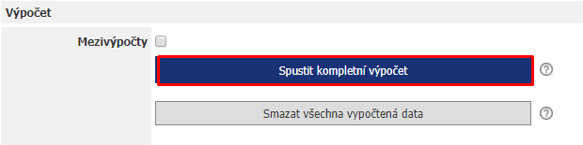

Tlačítko spustí kompletní výpočet. Postup probíhá úplně stejně jako v případě stisknutí tlačítka „Spustit výpočet - celý“. Po dokončení výpočtu je automaticky spuštěno generování jednotlivých PDF v souborů pro jednotlivá vytvořená vyúčtování partnerů. Dokončení skriptu bude trvat o něco déle!

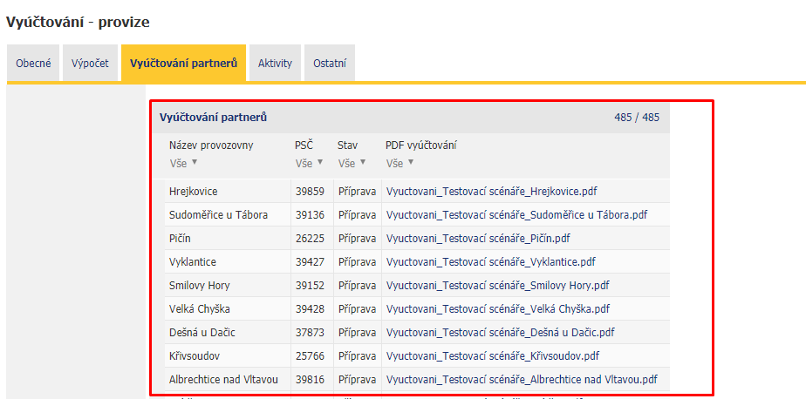

### Smazání všech vygenerovaných dat

*Formulář: Vyúčtování - provize*

Nezaškrtnout pole „Mezivýpočty“.

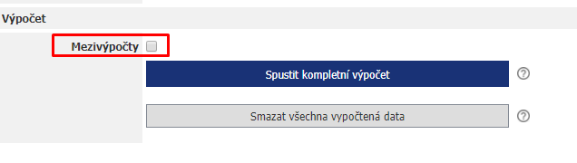

Stisknout tlačítko „Smazat všechny vypočtená data“

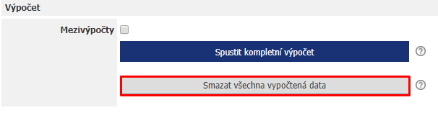

Tlačítko smaže hromadně všechna vytvořená data vzniklá výpočtem pro dané vyúčtování.

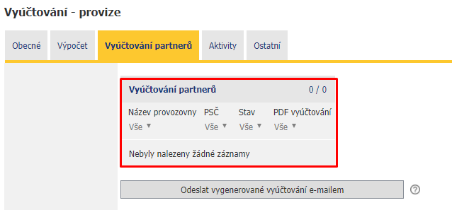

## Vygenerování PDF vyúčtování

### Jednotlivě

*Formulář: Vyúčtování – provize, Vyúčtování – partner*

Otevřít záznam v tabulce „Vyúčtování partnerů“.

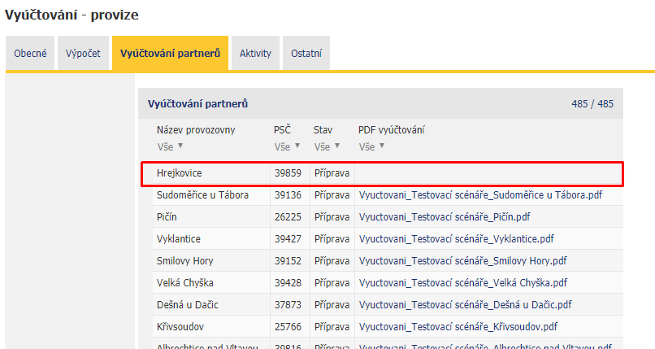

Stisknout tlačítko „Vygenerovat PDF vyúčtování“.

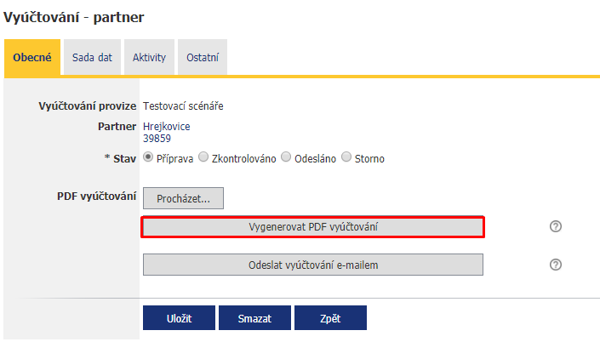

Tlačítko pro daný záznam vytvoří vyúčtování v podobě PDF souboru uloženého v poli „PDF vyúčtování“. Podle toho zda ve formuláři „Partner“ v poli „Obchodní vztah“ je uložen záznam obchodního vztahu, který má zaškrtnuté pole „Plátce DPH“ se vygeneruje PDF příloha (s cenami DPH nebo bez cen s DPH).

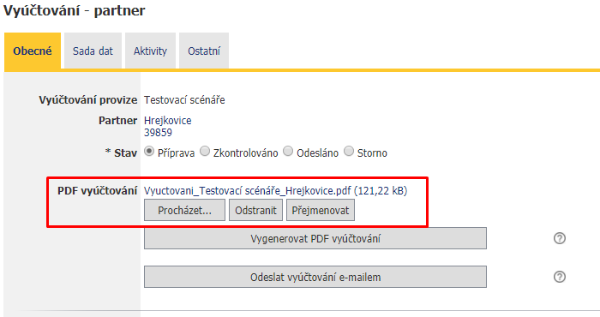

### Hromadně bez výpočtu

*Formulář: Vyúčtování - provize*

Zaškrtnout pole „Mezivýpočty“.

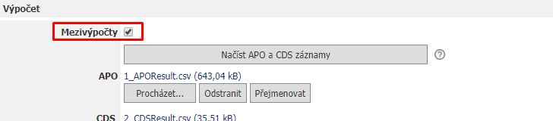

Stisknout tlačítko „Vygenerovat vyúčtování v PDF podobě“.

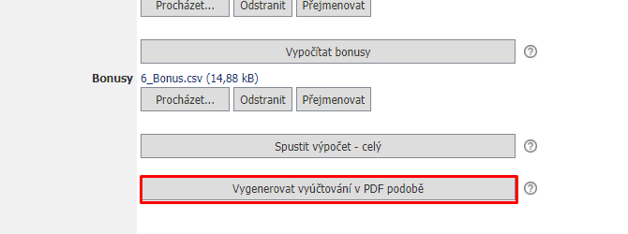

Tlačítko pro všechna vyúčtování provozoven vygeneruje PDF soubory uložené v poli „PDF vyúčtování“. Před samotným stisknutím tlačítka musí být spuštěn výpočet. Tzn. musí existovat data, ze kterých lze PDF soubory vytvořit. Podle toho zda ve formuláři „Partner“ v poli „Obchodní vztah“ je uložen záznam obchodního vztahu, který má zaškrtnuté pole „Plátce DPH“ se vygeneruje PDF příloha (s cenami DPH nebo bez cen s DPH).

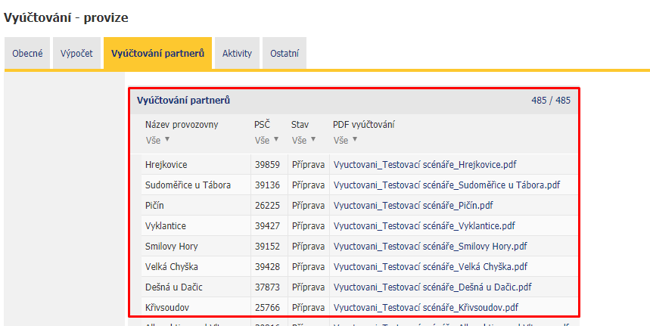

### Hromadně s výpočtem

*Formulář: Vyúčtování - provize*

Nezaškrtávat pole „Mezivýpočty“.



Stisknout tlačítko „Spustit kompletní výpočet“.



Tlačítko spustí kompletní výpočet. Postup probíhá úplně stejně jako v případě stisknutí tlačítka „Spustit výpočet - celý“. Po dokončení výpočtu je automaticky spuštěno generování jednotlivých PDF v souborů pro jednotlivá vytvořená vyúčtování partnerů. Dokončení skriptu bude trvat o něco déle! Podle toho zda ve formuláři „Partner“ v poli „Obchodní vztah“ je uložen záznam obchodního vztahu, který má zaškrtnuté pole „Plátce DPH“ se vygeneruje PDF příloha (s cenami DPH nebo bez cen s DPH).



## Odeslání e-mailu s PDF vyúčtováním

### Nastavení textu

*Formulář: Výchozí text*

Otevřít nahlížecí stránku „Text e-mailu“ („Vyúčtování Pošta Partner / Aktivity/Nastavení“)

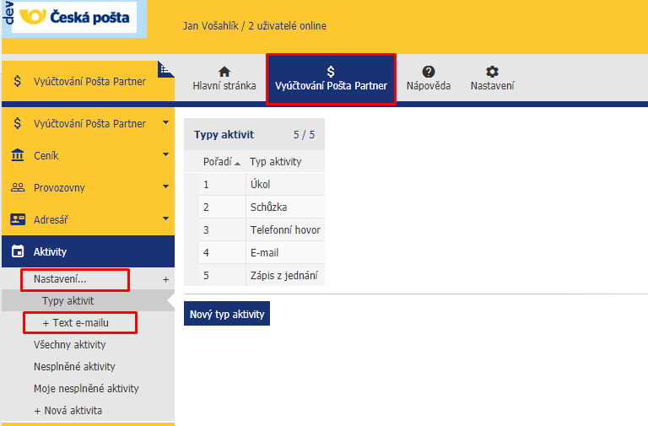

Upravit pole „Předmět“, „Text“ a stisknout tlačítko „Uložit“. Do polí lze vkládat proměnné v hranatých závorkách. Tyto proměnné jsou pak při odesílání e-mailu nahrazeny konkrétními hodnotami. V současné chvíli jsou podporované následující proměnné:

* [VYUCTOVANI]
* [PARTNER]

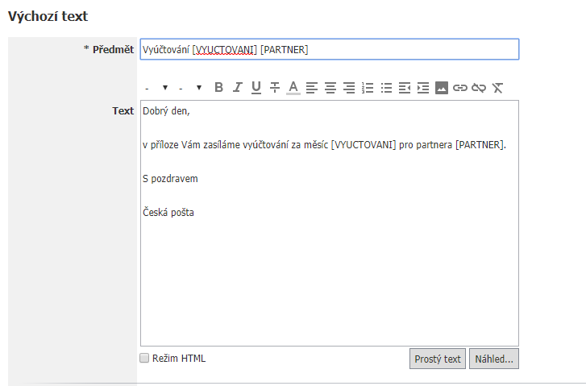

### Nastavení příjemce

*Formulář Region, Provozovna*

Otevřít záznam regionu v nahlížecí stránce „Regiony“ („Nastavení/Číselníky/Regiony“)

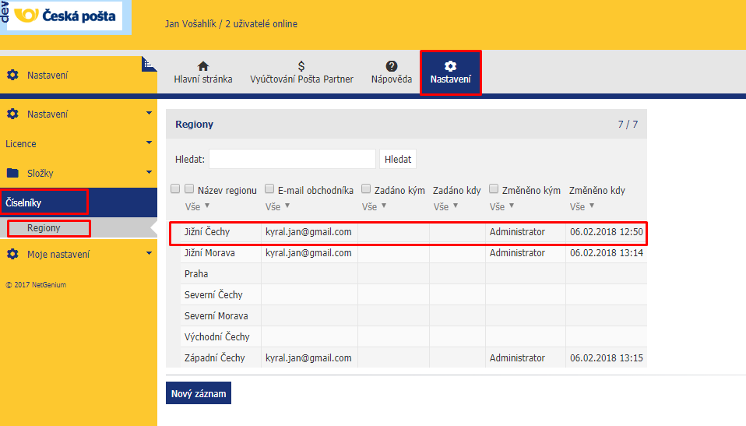

Vyplnit e-mail do pole „E-mail obchodníka“. Na uvedený e-mail bude odcházet e-mail s vyúčtováním.

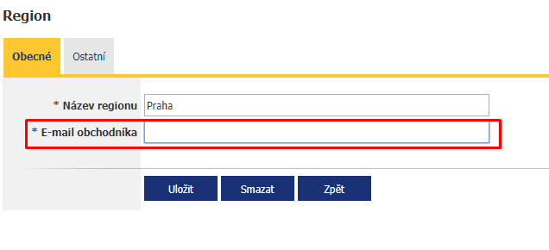

Pro testování doporučuji vložit e-mail uživatele který testuje, aby viděl, jak vypadá odchozí e-mail.

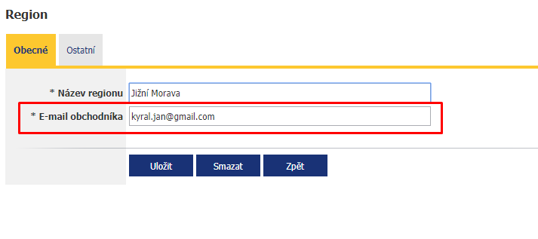

U každé provozovny je pole „Region“, pomocí kterého lze určit, do jakého regionu daný partner patří a komu se tedy pro daného partnera bude odesílat e-mail.

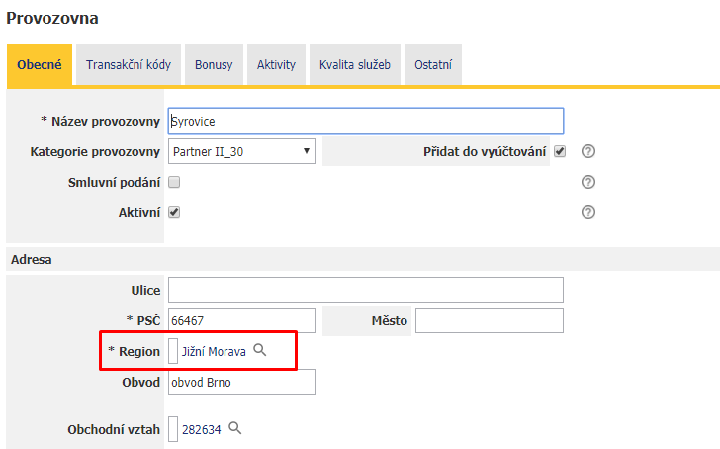

### Odeslání jednotlivě

*Formulář: Vyúčtování - partner*

Otevřít požadovaný záznam vyúčtování partnera v tabulce „Vyúčtování partnerů“

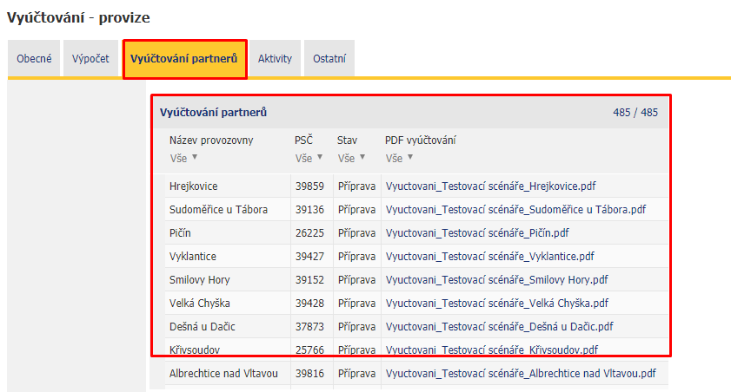

Stisknout tlačítko „Odeslat vyúčtování e-mailem“.

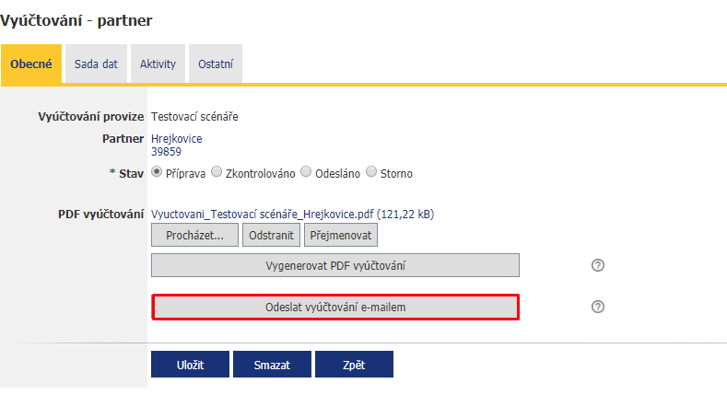

Tlačítko načte „Výchozí text“, nahradí definované proměnné a e-mail i se souborem uloženým v poli „PDF vyúčtování“ odešle na e-mailovou adresu uloženou v poli „E-mail obchodníka“, který se nachází ve formuláři „Region“. Po úspěšném odeslání e-mailu je vytvořena aktivita, kterou je možné vidět v tabulce „Aktivity“ na záložce „Aktivity“.

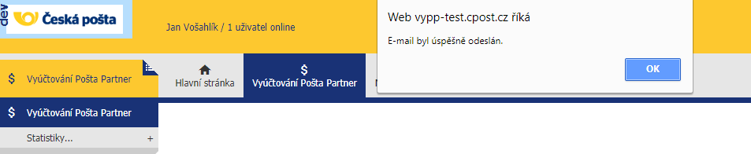

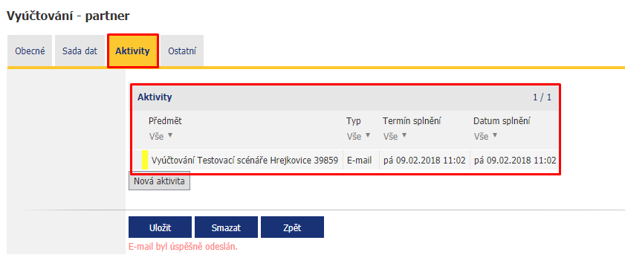

Záznamy lze otevřít a prohlédnout si, co bylo e-mailem odesláno.

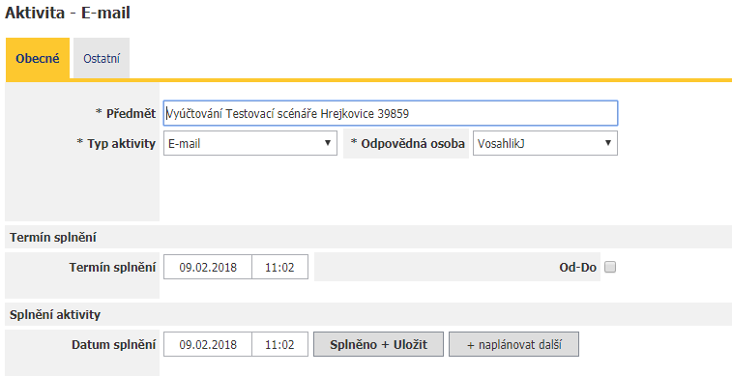

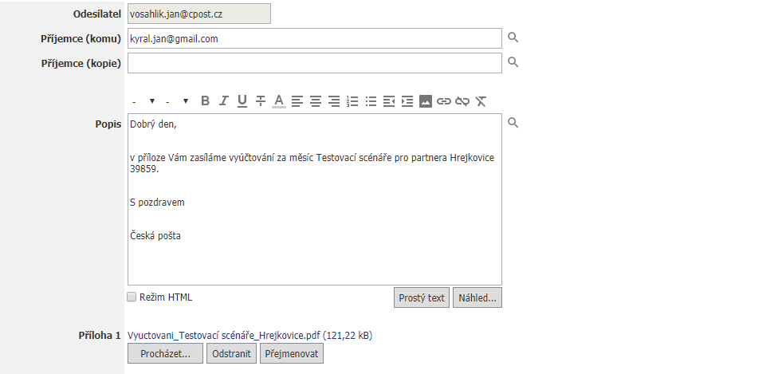

### Odeslání hromadně

*Formulář: Vyúčtování - provize*

Stisknout tlačítko „Odeslat vygenerované vyúčtování e-mailem“ (formulář „Vyúčtování – provize“ záložka „Vyúčtování partnerů“).

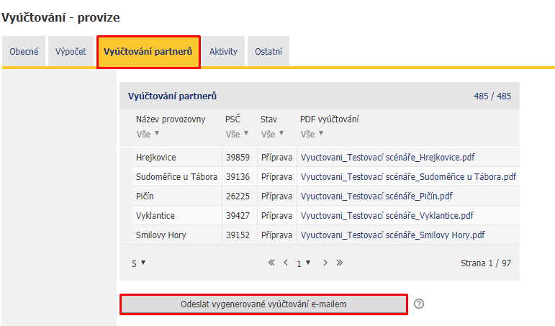

Tlačítko načte „Výchozí text“, pro všechny záznamy uvedené v tabulce „Vyúčtování partnerů“ nahradí definované proměnné a e-maily i se souborem uloženým v poli „PDF vyúčtování“ odešle na e-mailovou adresu uloženou v poli „E-mail obchodníka“, který se nachází ve formuláři „Region“. Po úspěšném odeslání e-mailů jsou vytvořeny aktivity, kterou je možné vidět v tabulce „Aktivity“ na záložce „Aktivity“.

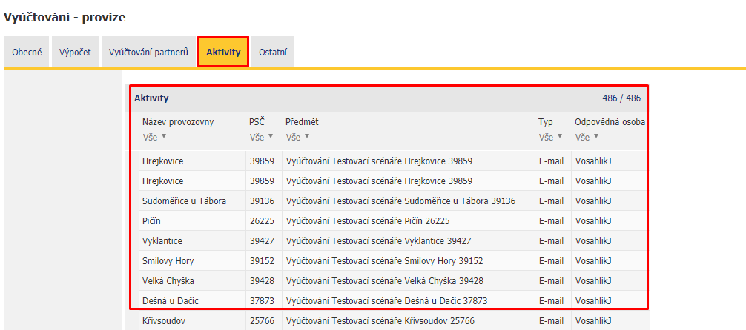

# Práce se soubory

## Kopírování souborů z NAS

Soubory ze sdíleného síťového disku (NAS) jsou kopírovány do adresáře „Data“, který se nachází v adresáři NET Genia aplikace VYPP. Kopírování souborů je spouštěno každý den naplánovanou úlohou nebo ručně stisknutím tlačítka „Zkopírovat soubory z NAS“ („Vyúčtování Pošta Partner/Vyúčtování Pošta Partner/Nastavení“).

Po spuštění funkce kopírování jsou načteny všechny soubory, které jsou uloženy na NAS. Pokud má soubor jinou příponu než „CSV“, tak tento soubor není vůbec brán v potaz a je přeskočen. Názvy jednotlivých souborů určují, do jaké podsložky adresáře „Data“ budou soubory na lokálním disku umístěny. Pokud daná podsložka v adresáři „Data“ neexistuje, tak je tato složka automaticky vytvořena. Po úspěšném zkopírování souboru do adresáře „Data“ je soubor na NAS automaticky smazán. Každý název souboru, který je zkopírován do adresáře „Data“, je zapsán do logu „CopiedFiles.log“.

**Příklad konverze názvu souboru na název složky:**

Soubor: PARTNER_CK_201802

Název složky: 201802

**Log „CopiedFiles.log“**

Log obsahuje záznamy o zkopírovaných souborech z NAS do adresáře „Data“. Log je umístěn v adresáři „Logs“ v adresáři NET Genia aplikace VYPP. Log obsahuje následující údaje:

* datum a čas kopírování,
* uživatelské jméno uživatele, který prováděl kopírování,
* absolutní cestu k souboru, který byl kopírován z NAS,
* absolutní cestu k souboru, který byl zkopírován v adresáři „Data“.

## Vytvoření záznamů „Složka“

Aby bylo možné v aplikaci VYPP vybírat soubory jako vstup pro výpočet provizí, je nutné vytvořit záznamy „Složka“, které obsahují cestu k existujícím složkám na disku. Záznamy je možné vytvořit pomocí tlačítka „Zkopírovat soubory z NAS“ nebo „Načíst a zkontrolovat soubory ve složce“ („Vyúčtování Pošta Partner/Vyúčtování Pošta Partner/Vyúčtování - provize“) Pro to aby byly vytvořeny záznamy „Složka“ musí být splněny následující podmínky:

* ve složce vždy musí být právě 2 soubory,
* jeden ze souborů musí mít ve svém názvu spojení „PARTNER_TR“,
* jeden ze souborů musí mít ve svém názvu spojení „PARTNER_CK“.

Pokud není splněna jedna z výše uvedených podmínek a záznam „Složka“ již existuje, tak tento záznam „Složka“ je smazán.

# Aktualizace provozoven

Provozovny jsou aktualizovány stisknutím tlačítka „Aktualizovat provozovny“. Stisknutím tlačítka je zavolána metoda „vratPartnery()“webové služby SCC. Metoda „vratPartnery()“ vyplňuje následující pole v aplikace VYPP:

* „Název kategorie“ (formulář „Kategorie provozoven“),
* „Typ provozovny“ (formulář „Kategorie provozoven“),
* „Název provozovny“ (formulář „Provozovna“),
* „Kategorie provozovny“ (formulář „Provozovna“),
* „PSČ“ (formulář „Provozovna“),
* „Město“ (formulář „Provozovna“),
* „Ulice“ (formulář „Provozovna“),
* „Aktivní“ (formulář „Provozovna“).

Pro provedení aktualizace je vždy vygenerován soubor „Vysledek_aktualizace.txt“, která je uživateli nabídnut ke stažení. V něm jsou zaznamenány všechny ID provozoven, které byly nově vytvořeny nebo aktualizovány.

# Logy výpočtu

Při výpočtu provizí vznikají mezivýpočty, které jsou ukládány do CSV souborů, podle kterých je možné kontrolovat správnost výpočtu.

## 1_APOResult

Soubor obsahuje vypočtené agregace po dokončení načítání souboru „APO 256“.

**Seznam sloupců:**

* PSČ
  + - Ve sloupci jsou uvedeny PSČ načtená z dat APO256 pro každý transakční kód
* Transakční kód
  + - Ve sloupci jsou uvedeny transakční kódy načtené z dat APO256 k danému PSČ
* Počet transakcí
  + - Ve sloupci je uveden celkový počet provedených transakcí pro daný transakční kód a dané PSČ
* Suma Částka
  + - Ve sloupci je uveden součet sloupce Částka provedených transakcí pro daný transakční kód a dané PSČ
* Suma Výplatné
  + - Ve sloupci je uveden součet sloupce Výplatné provedených transakcí pro daný transakční kód a dané PSČ

## 2_CDSResult

Soubor obsahuje vypočtené agregace po dokončení načítání souboru „CDS 2071“.

**Seznam sloupců:**

* PSČ
  + - Ve sloupci jsou uvedeny PSČ načtená z dat CDS2071 pro každý druh zásilky
* Druh zásilky
  + - Ve sloupci jsou uvedeny druhy zásilek načtených z dat CDS2071 k danému PSČ
* Počet transakcí
  + - Ve sloupci je uveden celkový počet provedených transakcí pro daný transakční kód a dané PSČ

## 3_1_ComparedData

Soubor obsahuje výsledná data vzniklá porovnáním dat APO256 a CDS2071.

Seznam sloupců:

* PSČ
  + - Ve sloupci jsou uvedeny všechna PSČ, pro která je počet transakcí větší než 0 po provedení porovnání data APO256 a CDS2071
* Transakční kód
  + - Ve sloupci jsou uvedeny transakční kódy / druhy zásilky, pro které je počet transakcí vetší než 0 po provedení porovnání dat APO256 a CDS2071
* Počet transakcí
  + - Ve sloupci jsou uvedeny nenulové počty transakcí, které byly spočítány po porovnání dat APO256 a CDS2071
* Příjem
  + - Ve sloupci jsou uvedeny celkové příjmy daného transakčního kódu. Ve sloupci se objevují data ze sloupci Částka nebo Výplatné v závislosti na daném transakčním kódu.
* Aktualizace
  + - Ve sloupci jsou uvedeny příznaky, zda byl daný transakční kód/ druh zásilky dotčeny porovnáním data APO256 a CDS2071.

## 3_2_APO_CDS

Soubor obsahuje seznam transakčních kódu, u kterých došlo ke změně počtu transakcí v rámci porovnání dat APO256 a CDS2071.

**Seznam sloupců:**

* PSČ
  + - Ve sloupci jsou uvedeny PSČ, pro která při porovnání data APO256 a CDS2071 došlo ke změně počtu transakcí
* Tr. kód APO
  + - Ve sloupci jsou uvedeny transakční kódy z dat APO256, pro která došlo ke změně počtu transakcí
* Druh zásilky
  + - Ve sloupci jsou uvedeny druhy zásilek z dat CDS, které byly porovnány s transakčními kódy z APO256
* Počet APO na začátku
  + - Ve sloupci jsou uvedeny celkové počty transakčních kódů z APO256 před spuštěním porovnání pro daný transakční kód a druh zásilky
* Počet CDS na začátku
  + - Ve sloupci jsou uvedeny celkové počty druhů zásilek z CDS2071 před spuštěním porovnání pro daný transakční kód a druh zásilky
* Počet APO pro další výpočet
  + - Ve sloupci jsou uvedeny celkové počty transakčních kódů z APO256 po provedení porovnání pro daný transakční kód a druh zásilky. Tento počet bude vstupovat do dalších výpočtů, pokud bude nenulový.
* Počet CDS pro další výpočet
  + - Ve sloupci jsou uvedeny celkové počty transakčních kódů z CDS2071 po provedení porovnání pro daný transakční kód a druh zásilky. Tento počet bude vstupovat do dalších výpočtů.
* Zbývající počet CDS
  + - Ve sloupci jsou uvedeny počty druh zásilky z CDS2071, které zbývají pro porovnání dalšího transakčního kódu a druhu zásilky.

## 4_DataWithPrices

Soubor obsahuje seznam transakčních kódů s načtenými cenami z ceníku, který je uložen v databázi.

**Seznam sloupců:**

* PSČ
  + - Ve sloupci jsou uvedeny všechna PSČ, pro která je počet transakcí větší než 0 po provedení porovnání data APO256 a CDS2071
* Transakční kód
  + - Ve sloupci jsou uvedeny transakční kódy / druhy zásilky, pro které je počet transakcí vetší než 0 po provedení porovnání dat APO256 a CDS2071
* Počet transakcí
  + - Ve sloupci jsou uvedeny nenulové počty transakcí, které byly spočítány po porovnání dat APO256 a CDS2071
* Příjem
  + - Ve sloupci jsou uvedeny celkové příjmy daného transakčního kódu. Ve sloupci se objevují data ze sloupce Částka nebo Výplatné v závislosti na daném transakčním kódu.
* Aktualizace
  + - Ve sloupci jsou uvedeny příznaky, zda byl daný transakční kód / druh zásilky dotčeny porovnáním data APO256 a CDS2071.
* Cena z DB
  + - Ve sloupci jsou uvedeny hodnoty jednotkových provizí pro dané transakční kódy. Tyto hodnoty jsou načtené z databáze z ceníku.
* Celková cena
  + - Ve sloupci jsou uvedeny celkové ceny jednotlivých transakčních kódů po provedení výpočtu mezi množstvím nebo příjmem a jednotkovou hodnotou provize.
* Cena načtena z
  + - Ve sloupci uvedeny názvy formulářů, ze kterých byla načtena výsledná jednotková hodnota provize („TransCode“ = formulář „Transakční kód“, „Category“ = formulář „Transakční kód v kategorii“, „Partner“ = formulář „Speciální cena“) na základě definovaných pravidel načítání cen.
* Tr. kód v DB nenalezen
  + - Ve sloupci jsou uvedeny příznaky, zda načtený transakční kód / druh zásilky byla nalezena v databázi.

## 5_FinalBillingDataForPartner

Soubor obsahuje výsledná data, která jsou následné zapisována do databáze do formuláře „Sada dat“. Je pracováno pouze s daty, která mají nenulovou jednotkovou cenu (načtenou z databáze).

**Seznam sloupců:**

* ID partner
  + - Ve sloupci jsou uvedena databázová ID partnera, načtená podle PSČ
* ID služby
  + - Ve sloupci jsou uvedena databázová ID služeb, pro které byly spočteny agregací transakčních kódů / druhů zásilek
* Počet ks / Příjem
  + - Ve sloupci jsou uvedeny celkové počty transakcí nebo celkový příjem pro danou služby. Pokud je služba „za kus“ objeví se zde počet kusů. Pokud je služba „Procentuální“, objeví se zde příjem.
* Jednotková cena
  + - Ve sloupci jsou uvedeny jednotkové ceny pro dané služby
* Celková provize
  + - Ve sloupci jsou uvedeny celkové provize pro dané služby. Výsledná hodnota se získá jako součet výsledků transakčních kódů, které do dané služby patří.
* Skládá se z tr. kódů
  + - Ve sloupci jsou uvedeny seznamy transakčních kódů, které podle struktury v databázi do dané služby patří

## 6_Bonus

Soubor obsahuje seznam všech bonusů, které pro dané PSČ načtené z dat APO256 a CDS2071 byly z databáze načteny. Z načtených dat jsou poté vygenerovány záznamy formuláře „Sada dat“.

**Seznam sloupců:**

* PSČ
  + - Ve sloupci jsou uvedeny všechny PSČ načtená z dat APO256 a CDS2071 a u kterých byl v databázi načten nějaký platný bonus
* ID bonusu
  + - Ve sloupci jsou uvedena databázová ID bonusů pro daná PSČ
* Hodnota
  + - Ve sloupci jsou uvedeny hodnoty načtená pro jednotlivé PSČ a bonusy.

# Chyby vzniklé během výpočtu

Během výpočtu mohou vzniknout jisté chyby. Pokud taková chyba nastane, je vždy dokončena daná fáze výpočtu (aby se našly všechny chyby, které se vyskytly během výpočtu). Nalezená chyba je poté uživateli zobrazena v poli „Chyby“ a v detailnějším popisu, který je uložen v logu „Chyby.txt“. Předtím než proběhne kontakt s administrátorem systému nebo pracovníkem Čp, který má na starosti export souborů, je nutné zkontrolovat soubory vzniklé jako mezivýpočty a data v aplikaci. Chyby během výpočtu mohou být následující:

* Neočekávaný počet sloupců v souborech APO256 nebo CDS2071 – Řešení: obrátit se na administrátora systému, případně pracovníka ČP, který má na starosti export souborů
* Existence transakčního kódu v souboru a zároveň jeho neexistence v databázi – Řešení: v aplikace VYPP vytvořit nový záznam transakčního kódu
* Existence provozovny v souboru a zároveň jeho neexistence – Řešení: v aplikace VYPP vytvořit nový záznam provozovny
* Počet transakční CDS je větší než počet transakcí APO, které jsou transakcemi z CDS nahrazovány – Řešení: zkontrolovat dat v databázi s mezivýpočty kontaktovat administrátora systému, případně pracovníka ČP, který má na starosti export souborů

Příloha č. 3 – Vzor akceptačního protokolu

**Akceptační protokol**

**Plnění / výstup:** plnění nebo vystup, který je akceptován

**Předáno dne:** datum předání plnění

|  |  |  |
| --- | --- | --- |
| **Předal / převzal** | **Role na projektu (koncepci), funkce** | **Podpis** |
|  |  |  |
|  |  |  |

Splnění akceptačních kriterií

|  |  |
| --- | --- |
| **Kriterium** | **Splnění kritéria** |
|  |  |
|  |  |
|  |  |

**Akceptováno dne:** datum akceptace

**Výsledek akceptace:** AKCEPTOVÁNO BEZ VÝHRAD / AKCEPTOVANO S VYHRADAMI / NEAKCEPTOVÁNO

|  |  |  |
| --- | --- | --- |
| **Akceptoval** | **Role na projektu (koncepci), funkce** | **Podpis** |
|  |  |  |

**Připomínky, výhrady:** připomínky a výhrady k případnému plnění